LỜI CẢM ƠN
Trước hết, em xin gửi lời tri ân sâu sắc đến quý Thầy Cô Trường Đại học Công nghệ thông tin và Truyền thông - Đại học Thái Nguyên. Trong suốt những năm tháng học tập tại trường, em đã nhận được sự giảng dạy tận tâm, những định hướng quý báu và sự dìu dắt nhiệt tình từ các Thầy Cô. Nhờ đó, em không chỉ có cơ hội tiếp thu kiến thức chuyên môn mà còn rèn luyện được những kỹ năng quan trọng cho tương lai.
Em xin bày tỏ lòng biết ơn đặc biệt đến ThS. Nguyễn Thu Phương cùng các Thầy Cô trong Khoa Công nghệ thông tin, những người đã trực tiếp hướng dẫn, hỗ trợ em trong quá trình thực hiện đồ án tốt nghiệp. Sự tận tình chỉ dạy, những góp ý quý báu của Thầy Cô không chỉ giúp em hoàn thiện đồ án một cách tốt nhất mà còn giúp em rèn luyện tư duy khoa học, khả năng phân tích và giải quyết vấn đề. Những kinh nghiệm quý giá này sẽ là hành trang quan trọng giúp em vững bước trên con đường phát triển sự nghiệp sau này.
Bên cạnh đó, em cũng xin gửi lời cảm ơn chân thành đến các anh chị, bạn bè và đồng nghiệp, những người đã luôn sẵn sàng hỗ trợ, chia sẻ kinh nghiệm, động viên em trong suốt quá trình học tập và nghiên cứu. Chính sự động viên ấy đã tiếp thêm cho em động lực để vượt qua những khó khăn, thử thách và hoàn thành đồ án này đúng tiến độ.
Dù thời gian học tập tại trường không còn nhiều, nhưng những kiến thức, bài học và sự chỉ dạy tận tình của Thầy Cô sẽ mãi là nền tảng vững chắc giúp em tiếp tục phát triển bản thân. Em hy vọng trong tương lai vẫn có thể nhận được sự chỉ bảo, định hướng quý báu từ các Thầy Cô để có thể không ngừng hoàn thiện và vươn xa hơn trên con đường sự nghiệp.
Với tất cả lòng biết ơn và sự kính trọng, em xin gửi lời cảm ơn chân thành nhất đến quý Thầy Cô. Kính chúc quý Thầy Cô luôn mạnh khỏe, hạnh phúc và tiếp tục truyền lửa đam mê cho các thế hệ sinh viên tiếp theo.
Thái Nguyên, tháng 01, năm 2025
Sinh viên thực hiện
Phạm Văn Quyết

LỜI CAM ĐOAN
Dưới đây là lời cam đoan chân thành từ trái tim em, thể hiện sự chắc chắn và tự tin vào sản phẩm mà em đã thực hiện.
Em xin cam đoan rằng kết quả của đồ án này là thành tựu cá nhân không thể phủ nhận. Đó không chỉ là kết quả của sự cống hiến và nỗ lực không ngừng của em, mà còn là sự kết hợp của sáng tạo, cầu tiến và kiến thức sâu rộng được tích lũy trong suốt thời gian học tập.
Nội dung của đồ án tốt nghiệp này không chỉ đơn thuần là sự tổng hợp các kiến thức đã học, mà còn phản ánh sự hiểu biết sâu sắc và kinh nghiệm thực tế, qua đó đảm bảo tính tin cậy của đồ án.
Mọi thông tin và tài liệu tham khảo trong đồ án đều được lựa chọn cẩn thận, với nguồn gốc rõ ràng và được trích dẫn đầy đủ, chính xác. Em cam kết tuân thủ nghiêm túc các quy định về trích dẫn và sử dụng tài liệu của người khác, nhằm đảm bảo tính chính xác và trung thực của đồ án.
Đồ án tốt nghiệp này không chỉ là thành quả từ sự nỗ lực và kiến thức cá nhân mà còn có sự đồng hành, hỗ trợ quý báu từ gia đình, bạn bè, đồng nghiệp và các Thầy Cô.
Với tinh thần trách nhiệm và sự tận tâm, em tin rằng đồ án này sẽ mang lại giá trị thiết thực cho bản thân và công ty nơi em công tác, đồng thời góp phần nhỏ vào sự phát triển chung của xã hội.
Thái Nguyên, tháng 01 năm 2025
Sinh viên thực hiện
Phạm Văn Quyết

MỤC LỤC

LỜI CẢM ƠN 1
LỜI CAM ĐOAN 2
MỤC LỤC 3
DANH MỤC HÌNH ẢNH 6
DANH MỤC BẢNG BIỂU 8
CHƯƠNG 1. CƠ SỞ LÝ THUYẾT 9
1.1. Phần mềm 9
1.2. Khái niệm về công nghệ phần mềm 9
1.3. Chu kỳ phát triển phần mềm 9
1.4. Quy trình phát triển 11
1.4.1 Tổng quát về quy trình 11
1.4.2 Scrum - Quy trình phát triển 12
1.5. Quản lý dự án CNTT 13
1.5.1 Đặc thù 13
1.5.2 Tầm quan trọng 13
1.5.3 Các khía cạnh quan trọng 13
1.6. Giới thiệu về các giải pháp công nghệ. 19
1.6.1 Giới thiệu về PHP 19
1.6.2 Giới thiệu về Bootstrap 20
1.6.3 Giới thiệu về My SQL 21
1.6.4 Giới thiệu về mô hình MVC 22
CHƯƠNG 2. KHẢO SÁT HỆ THỐNG 25
2.1. Giới thiệu bài toán 25
2.1.1 Đặt ra vấn đề 25
2.1.2 Mục tiêu của bài toán 25
2.1.3 Tổng quan về bài toán 26
2.2. Khảo sát hiện trạng 26
2.2.1 Mô tả công ty AHT TECH - chi nhánh Thái Nguyên. 26
2.2.2 Hiện trạng hoạt động của công ty 27
2.2.3 Những vấn đề gặp phải trong việc quản lý dự án tại AHT 27
2.2.4 Mục tiêu của hệ thống mới 28
CHƯƠNG 3. PHÂN TÍCH THIẾT KẾ HỆ THỐNG 29
3.1. Quy trình dự án 29
3.2. Xác định các tác nhân và biểu đồ usecase 29
3.2.1 Xác định các tác nhân 29
3.2.2 Biểu đồ usecase và đặc tả 31
3.3. Biểu đồ hoạt động 43
3.4. Biểu đồ trình tự 56
3.5. Sơ đồ ERD 63
3.6. Mô tả các bảng và thực thể chính trong hệ thống 63
3.7. Kiến trúc tổng thể khi triển khai hệ thống. 67
3.7.1 Phân tích ưu/nhược điểm của hệ thống hiện tại 68
CHƯƠNG 4. XÂY DỰNG CHƯƠNG TRÌNH 69
4.1. Cơ sở dữ liệu hệ thống 69
4.2. Mô tả giao diện người dùng và các chức năng 69
4.2.1 Giao diện đăng nhập 69
4.2.2 Giao diện quên mật khẩu 70
4.2.3 Giao diện đặt lại mật khẩu 71
4.2.4 Giao diện dashboard 72
4.2.5 Giao diện manage account 73
4.2.6 Giao diện add account 73
4.2.7 Giao diện edit account 74
4.2.8 Giao diện account details 74
4.2.9 Giao diện manage project 75
4.2.10 Giao diện add project 76
4.2.11 Giao diện edit project 76
4.2.12 Giao diện project details 77
4.2.13 Giao diện add task 78
4.2.14 Giao diện edit task 78
4.2.15 Giao diện task details 79
4.2.16 Giao diện manage task 80
4.2.17 Giao diện add comment 80
4.2.18 Giao diện edit comment 81
4.2.19 Giao diện manage comment 81
4.2.20 Giao diện manage kpi reports 82
4.2.21 Giao diện kpi details 83
KẾT LUẬN 84
Kết quả đạt được: 84
Hướng phát triển: 84
TÀI LIỆU THAM KHẢO 86
NHẬN XÉT CỦA GIÁO VIÊN HƯỚNG DẪN 87

DANH MỤC HÌNH ẢNH
Hình ‎1.1 Mô hình phát triển phần mềm 10
Hình ‎1.2 PHP logo 19
Hình ‎1.3 Bootstrap 20
Hình ‎1.4 Logo my sql 21
Hình ‎1.5 Ưu và nhược điểm của Mô hình MVC 23
Hình ‎2.1 Mô hình tổ chức của công ty 27
Hình ‎3.1 Flowchart tổng quan - qui trình quản l‎ý dự án 29
Hình ‎3.2 Biều đồ usecase tổng quát 31
Hình ‎3.3 Usecase phân rã - User 32
Hình ‎3.4 Usecase phân rã - PM 32
Hình ‎3.5 Usecase phân rã - Super Admin 33
Hình ‎3.6 Dashboard - Biểu đồ hoạt động 43
Hình ‎3.7 Add Account - Biểu đồ hoạt động 44
Hình ‎3.8 Edit Account - Biểu đồ hoạt động 45
Hình ‎3.9 View Account Details - Biểu đồ hoạt động 46
Hình ‎3.10 Add Project - Biểu đồ hoạt động 47
Hình ‎3.11 Edit Project - Biểu đồ hoạt động 48
Hình ‎3.12 View Project Details - Biểu đồ hoạt động 49
Hình ‎3.13 Add Task - Biểu đồ hoạt động 50
Hình ‎3.14 Edit Task - Biểu đồ hoạt động 51
Hình ‎3.15 View Task Details - Biểu đồ hoạt động 52
Hình ‎3.16 Add Comment - Biểu đồ hoạt động 53
Hình ‎3.17 Edit Comment - Biểu đồ hoạt động 54
Hình ‎3.18 Delete Comment - Biểu đồ hoạt động 55
Hình ‎3.19 Dashboard – Biểu đồ trình tự 56
Hình ‎3.20 Add Account – Biểu đồ trình tự 56
Hình ‎3.21 Edit Account – Biểu đồ trình tự 57
Hình ‎3.22 View Account Details – Biểu đồ trình tự 57
Hình ‎3.23 Add Project – Biểu đồ trình tự 58
Hình ‎3.24 Edit Project – Biểu đồ trình tự 58
Hình ‎3.25 View Project Details – Biểu đồ trình tự 59
Hình ‎3.26 Add Task – Biểu đồ trình tự 59
Hình ‎3.27 Edit Task – Biểu đồ trình tự 60
Hình ‎3.28 View Task Details – Biểu đồ trình tự 60
Hình ‎3.29 Add Comment – Biểu đồ trình tự 61
Hình ‎3.30 Edit Comment – Biểu đồ trình tự 62
Hình ‎3.31 Delete Comment – Biểu đồ trình tự 62
Hình ‎3.32 Biểu đồ lớp thực thể 63
Hình ‎3.33 Kiến trúc tổng thể khi triển khai hệ thống 67
Hình ‎4.1 Cơ sở dữ liệu hệ thống 69
Hình ‎4.2 Giao diện đăng nhập 69
Hình ‎4.3 Giao diện quên mật khẩu 70
Hình ‎4.4 Email gửi về sau khi thực hiện chức năng quên mật khẩu 71
Hình ‎4.5 Giao diện đặt lại mật khẩu 71
Hình ‎4.6 Giao diện dashboard 72
Hình ‎4.7 Giao diện manage account 73
Hình ‎4.8 Giao diện add account 73
Hình ‎4.9 Giao diện edit account 74
Hình ‎4.10 Giao diện account details 74
Hình ‎4.11 Giao diện manage project 75
Hình ‎4.12 Giao diện add project 76
Hình ‎4.13 Giao diện edit project 76
Hình ‎4.14 Giao diện project details 77
Hình ‎4.15 Giao diện add task 78
Hình ‎4.16 Giao diện edit task 78
Hình ‎4.17 Giao diện task details 79
Hình ‎4.18 Giao diện manage task 80
Hình ‎4.19 Giao diện add comment 80
Hình ‎4.20 Giao diện edit comment 81
Hình ‎4.21 Giao diện manage comment 81
Hình ‎4.22 Giao diện manage kpi reports 82
Hình ‎4.23 Giao diện kpi details 83

DANH MỤC BẢNG BIỂU
Bảng ‎1.1 Ví dụ: Ma trận rủi ro 16
Bảng ‎1.2 Ví dụ: Trong một dự án phát triển phần mềm, vai trò có thể như sau 17
Bảng ‎3.1 UC_01 33
Bảng ‎3.2 UC_02 34
Bảng ‎3.3 UC_03 35
Bảng ‎3.4 UC_04 35
Bảng ‎3.5 UC_05 36
Bảng ‎3.6 UC_06 37
Bảng ‎3.7 UC_07 37
Bảng ‎3.8 UC_08 38
Bảng ‎3.9 UC_09 39
Bảng ‎3.10 UC_10 40
Bảng ‎3.11 UC_11 41
Bảng ‎3.12 UC_12 42
Bảng ‎3.13 UC_13 42
Bảng ‎3.14 UC_14 42
Bảng ‎3.15 Thực thể users 63
Bảng ‎3.16 Thực thể roles 64
Bảng ‎3.17 Bảng user_roles 64
Bảng ‎3.18 Thực thể projects 65
Bảng ‎3.19 Bảng user_projects 65
Bảng ‎3.20 Thực thể tasks 65
Bảng ‎3.21 Thực thể comments 66
Bảng ‎3.22 Ưu/nhược điểm của hệ thống hiện tại. 68

CƠ SỞ LÝ THUYẾT

Phần mềm
Là một thuật ngữ phổ biến trong lĩnh vực công nghệ thông tin, dùng để chỉ các chương trình, ứng dụng hoặc hệ điều hành được phát triển để chạy trên máy tính hoặc các thiết bị phần cứng khác. Phần mềm có thể bao gồm các ứng dụng di động, trò chơi máy tính, hoặc hệ điều hành của máy tính. Chức năng của phần mềm là giúp máy tính thực hiện các nhiệm vụ cụ thể hoặc cung cấp cho người dùng các dịch vụ, tiện ích khác nhau.

Khái niệm về công nghệ phần mềm
Công nghệ phần mềm là một lĩnh vực trong khoa học máy tính, tập trung vào việc nghiên cứu và áp dụng các nguyên lý, công cụ, phương pháp nhằm thiết kế, phát triển và bảo trì phần mềm một cách hiệu quả.
Nói một cách đơn giản, công nghệ phần mềm là quá trình có hệ thống, kỷ luật và có thể đo lường được trong việc xây dựng, vận hành và nâng cấp các sản phẩm phần mềm, đảm bảo chất lượng cao và đáp ứng nhu cầu của người dùng.
Mục tiêu chính của công nghệ phần mềm là tạo ra những sản phẩm phần mềm ổn định, dễ bảo trì, tối ưu về chi phí và thời gian phát triển, đồng thời đảm bảo tính linh hoạt và hiệu quả trong quá trình sử dụng.

Chu kỳ phát triển phần mềm
Vòng đời phát triển phần mềm là toàn bộ quá trình từ khi phần mềm được khởi tạo đến lúc ngừng hoạt động. Quá trình này bao gồm nhiều giai đoạn liên tiếp, bắt đầu từ việc thu thập yêu cầu, triển khai, bảo trì và kết thúc khi phần mềm không còn được sử dụng.
Thông thường, vòng đời phát triển phần mềm được chia thành các giai đoạn chính như phân tích, thiết kế, lập trình, kiểm thử và bảo trì. Tùy vào phương pháp phát triển mà các giai đoạn này có thể được tổ chức và thực hiện theo những cách khác nhau nhằm đảm bảo phần mềm đạt chất lượng tối ưu.
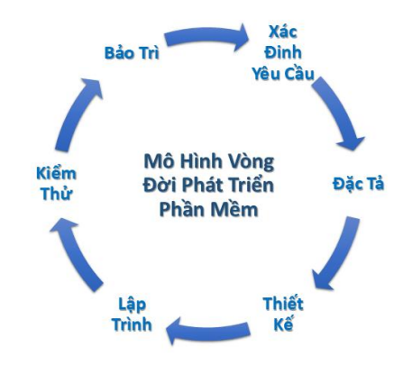
Hình ‎1.1 Mô hình phát triển phần mềm
Quá trình phát triển phần mềm bao gồm nhiều giai đoạn liên tiếp, mỗi giai đoạn đóng vai trò quan trọng trong việc đảm bảo phần mềm đáp ứng yêu cầu và hoạt động hiệu quả.
Dưới đây là các pha chính trong mô hình phát triển phần mềm:
- Pha xác định yêu cầu (Tìm hiểu khái niệm): Đây là giai đoạn đầu tiên, nơi nhóm phát triển làm việc trực tiếp với khách hàng để thu thập và làm rõ các yêu cầu phần mềm. Mục tiêu chính của pha này là xác định rõ nhu cầu thực tế của khách hàng, đảm bảo rằng các yêu cầu được hiểu đúng và ghi chép đầy đủ.
- Pha đặc tả: Giai đoạn này tập trung vào việc phân tích và mô tả chi tiết các yêu cầu của phần mềm dưới dạng tài liệu đặc tả. Tài liệu này đóng vai trò quan trọng trong việc định hướng toàn bộ quá trình phát triển. Câu hỏi cốt lõi cần được giải đáp trong pha này là: "Phần mềm cần làm gì?"
- Pha thiết kế: Trong giai đoạn này, các yêu cầu đã được đặc tả sẽ được chuyển thành mô hình thiết kế hệ thống, đảm bảo phần mềm có cấu trúc vững chắc và dễ bảo trì. Pha này trả lời câu hỏi: "Phần mềm sẽ được xây dựng như thế nào?"
Thiết kế phần mềm thường được chia thành hai cấp độ chính:
- Thiết kế kiến trúc: Xác định các thành phần chính của hệ thống và cách chúng tương tác với nhau.
- Thiết kế chi tiết: Mô tả cụ thể từng module và cách chúng hoạt động bên trong hệ thống.
- Pha lập trình (Triển khai): Đây là giai đoạn hiện thực hóa thiết kế bằng cách viết mã nguồn dựa trên các tiêu chuẩn kỹ thuật và yêu cầu đã đề ra. Các module phần mềm được phát triển độc lập, sau đó được tích hợp lại thành một hệ thống hoàn chỉnh. Phần mềm sẽ được chạy thử và điều chỉnh để đảm bảo hoạt động ổn định trước khi chuyển sang bước kiểm thử.
- Pha kiểm thử: Mục tiêu của giai đoạn này là xác minh và đảm bảo phần mềm hoạt động chính xác, đáp ứng yêu cầu đặt ra. Trong quá trình kiểm thử, phần mềm sẽ được đánh giá theo nhiều khía cạnh khác nhau, từ chức năng, hiệu suất đến khả năng tương thích. Báo cáo kiểm thử sẽ giúp nhóm phát triển phát hiện và khắc phục lỗi kịp thời.
- Pha bảo trì: Sau khi phần mềm được đưa vào sử dụng, quá trình bảo trì sẽ giúp đảm bảo phần mềm tiếp tục hoạt động ổn định và phù hợp với nhu cầu thực tế.
Công tác bảo trì có thể bao gồm:
- Bảo trì sửa lỗi: Khắc phục các lỗi phát sinh trong quá trình sử dụng.
- Bảo trì cập nhật: Cải tiến và nâng cấp phần mềm để tối ưu hiệu suất hoặc bổ sung tính năng mới.
- Bảo trì hoàn thiện: Điều chỉnh phần mềm theo yêu cầu mới từ khách hàng.
- Bảo trì thích nghi: Điều chỉnh phần mềm để phù hợp với sự thay đổi của môi trường vận hành.

Quy trình phát triển

Tổng quát về quy trình
Tiêu chuẩn quốc tế ISO/IEC 12207 đưa ra khung hướng dẫn chi tiết về cách lựa chọn, triển khai và kiểm soát vòng đời phần mềm. Trong nhiều thập kỷ, mục tiêu của các phương pháp này là xây dựng các quy trình có tính lặp lại, giúp cải thiện năng suất và đảm bảo chất lượng sản phẩm.
Nhiều chuyên gia đã tìm cách hệ thống hóa quá trình phát triển phần mềm, một lĩnh vực vốn mang tính sáng tạo cao và khó áp dụng quy tắc cố định. Một số khác thì đưa các kỹ thuật quản lý dự án vào việc lập trình để tối ưu hóa thời gian và nguồn lực. Nếu thiếu đi sự quản lý chặt chẽ, các dự án phần mềm dễ rơi vào tình trạng trễ tiến độ hoặc vượt ngân sách. Thực tế đã chứng minh rằng nhiều dự án phần mềm không đạt được kỳ vọng về chức năng, chi phí hoặc thời gian triển khai, chủ yếu do thiếu các phương thức quản lý hiệu quả.
Hầu hết các quy trình phát triển phần mềm đều dựa trên bốn thao tác cốt lõi:
- Xác định yêu cầu – Mô tả rõ ràng các chức năng của phần mềm cùng các điều kiện cần thiết để đảm bảo hệ thống hoạt động chính xác.
- Thiết kế và phát triển – Xây dựng phần mềm theo đúng các yêu cầu đã đề ra, đảm bảo tính khả thi và hiệu quả.
- Kiểm thử và đánh giá – Thực hiện các bài kiểm tra để đảm bảo phần mềm hoạt động đúng theo mong đợi và đáp ứng yêu cầu của người dùng.
- Bảo trì và mở rộng – Liên tục cập nhật, sửa lỗi và cải tiến phần mềm để phù hợp với những thay đổi trong nhu cầu sử dụng.

Scrum - Quy trình phát triển
Scrum là một phương pháp phát triển phần mềm theo triết lý Agile, nhấn mạnh vào việc chia nhỏ dự án thành các phần nhỏ có thể phát hành độc lập. Mỗi phần được phát triển, kiểm thử riêng biệt và liên tục điều chỉnh dựa trên phản hồi của khách hàng. Điều này giúp đảm bảo rằng sản phẩm cuối cùng phù hợp với nhu cầu thực tế.
Dự án theo Scrum được chia thành các Sprint – các chu kỳ phát triển ngắn, thường kéo dài từ 2 đến 4 tuần. Sau mỗi Sprint, một sản phẩm có thể sử dụng được sẽ được tạo ra, giúp phản hồi nhanh với những thay đổi của thị trường và yêu cầu của khách hàng. Chính vì vậy, Scrum đặc biệt phù hợp với các dự án có tính linh hoạt cao và cần tốc độ triển khai nhanh.
Đặc Điểm Nổi Bật Của Scrum:
- Phát triển dựa trên tính năng – Thay vì xây dựng sản phẩm theo kiến trúc tổng thể, Scrum tập trung vào từng tính năng cụ thể, đảm bảo mang lại giá trị thực tế ngay khi hoàn thành.
- Hướng đến khách hàng – Khách hàng có vai trò quan trọng trong việc đánh giá sản phẩm. Sau mỗi Sprint, họ có thể kiểm tra kết quả, đưa ra phản hồi và định hướng kịp thời.
- Tối ưu nguồn lực – Scrum cắt giảm thời gian và tài nguyên dành cho quản lý truyền thống, thay vào đó, các thành viên trong nhóm có trách nhiệm tự tổ chức và phối hợp công việc hiệu quả hơn.
- Giảm tài liệu, tăng giao tiếp – Thay vì viết tài liệu chi tiết, Scrum ưu tiên trao đổi trực tiếp để đảm bảo mọi người trong nhóm hiểu rõ công việc cần làm. Khi ước tính thời gian, Scrum luôn tính đến khoảng thời gian giao tiếp và phối hợp trong nhóm.
- Tập trung vào sản phẩm – Mục tiêu cuối cùng của Scrum là tạo ra một sản phẩm hoàn chỉnh đáp ứng nhu cầu thực tế, chứ không phải tuân thủ một quy trình phát triển cứng nhắc.

Quản lý dự án CNTT

Đặc thù
Quản lý dự án CNTT có nhiều điểm khác biệt so với các loại dự án khác do đặc thù của phần mềm và hệ thống thông tin. Những yếu tố quan trọng cần lưu ý bao gồm:
- Tính linh hoạt cao: Công nghệ thay đổi nhanh chóng, yêu cầu từ khách hàng cũng có thể thay đổi liên tục trong quá trình triển khai dự án.
- Khó ước lượng chính xác: Việc dự đoán thời gian và chi phí thường gặp khó khăn do các yếu tố không lường trước như lỗi phần mềm, thay đổi phạm vi, hoặc sự phức tạp trong quá trình phát triển.
- Độ phức tạp cao: Dự án CNTT không chỉ liên quan đến phần mềm mà còn phải tính đến phần cứng, hạ tầng mạng, bảo mật, cơ sở dữ liệu, và khả năng mở rộng hệ thống.
- Phụ thuộc vào nhân sự: Kỹ năng và kinh nghiệm của lập trình viên, kiểm thử viên, và người quản lý dự án (PM) ảnh hưởng trực tiếp đến tiến độ và chất lượng sản phẩm.
- Khả năng tích hợp: Dự án CNTT thường cần tương thích với hệ thống hiện có, làm phát sinh nhiều vấn đề về kỹ thuật và bảo mật.

Tầm quan trọng
Quản lý dự án hiệu quả giúp tối ưu hóa quy trình làm việc, hạn chế rủi ro và nâng cao chất lượng sản phẩm. Những lợi ích chính bao gồm:
- Tối ưu hóa tài nguyên: Sử dụng thời gian, nhân lực và ngân sách một cách hợp lý.
- Giảm thiểu rủi ro: Nhận diện và xử lý sớm các vấn đề có thể ảnh hưởng đến dự án.
- Đảm bảo chất lượng sản phẩm: Kiểm soát tiến độ và yêu cầu để sản phẩm đáp ứng mong đợi của khách hàng.
- Tăng khả năng cạnh tranh: Dự án hoàn thành đúng hạn, hiệu quả giúp doanh nghiệp có lợi thế trên thị trường.

Các khía cạnh quan trọng
Để quản lý dự án CNTT thành công, cần chú trọng đến các khía cạnh sau:
- Quản lý phạm vi dự án
- Xác định rõ mục tiêu, yêu cầu, giới hạn của dự án ngay từ đầu.
- Tránh tình trạng scope creep (mở rộng yêu cầu liên tục gây trễ tiến độ và tăng chi phí).
- Công cụ hỗ trợ: WBS (Work Breakdown Structure) giúp chia nhỏ công việc thành các phần có thể quản lý.
- Công thức áp dụng: Quy tắc 100% của WBS – tất cả công việc trong dự án phải được bao phủ trong các hạng mục của WBS.
- Kinh nghiệm: Luôn có tài liệu chi tiết về yêu cầu dự án và yêu cầu khách hàng ký xác nhận trước khi triển khai.
WBS (Cấu trúc phân rã công việc) là một công cụ giúp chia nhỏ dự án thành các phần dễ quản lý hơn. Nguyên tắc 100% của WBS yêu cầu tất cả công việc trong dự án phải nằm trong WBS, không sót bất kỳ nhiệm vụ nào.
Ví dụ: Dự án “phát triển ứng dụng di động” có thể chia thành:
- Thiết kế UI/UX
- Phát triển Backend
- Phát triển Frontend
- Kiểm thử và triển khai
- Bảo trì và nâng cấp
Mỗi mục trên có thể tiếp tục chia nhỏ đến mức cần thiết.
- Quản lý thời gian
- Xác định công việc cần làm, thứ tự thực hiện và thời gian hoàn thành.
- Áp dụng Gantt chart, Critical Path Method (CPM) để lập lịch trình chính xác.
- Công thức áp dụng: CPM để xác định đường găng (critical path) của dự án, từ đó quản lý tiến độ hiệu quả.
- Kinh nghiệm: Luôn có phương án dự phòng ít nhất 20% tổng thời gian dự án để đối phó với các rủi ro về tiến độ.
CPM (Phương pháp đường găng) là kỹ thuật lập kế hoạch giúp xác định chuỗi công việc dài nhất quyết định thời gian hoàn thành dự án. Nếu một công việc trên đường găng bị trễ, toàn bộ dự án sẽ bị trễ theo.
Ví dụ: Nếu dự án có các nhiệm vụ A → B → C, mỗi nhiệm vụ mất 3 ngày, 5 ngày và 4 ngày, thì đường găng là 12 ngày.
- Quản lý tài chính
- Dự toán chi phí phát triển, hạ tầng, nhân sự, bản quyền phần mềm…
- Sử dụng EVM (Earned Value Management) để đo lường hiệu suất tài chính.
- Công thức áp dụng:
  - CPI (Cost Performance Index) = EV / AC → Nếu CPI > 1, dự án đang có lợi về chi phí.
  - SPI (Schedule Performance Index) = EV / PV → Nếu SPI > 1, dự án đang đi nhanh hơn tiến độ.
- Kinh nghiệm: Dự trù ngân sách ít nhất 10-20% để phòng tránh rủi ro phát sinh.
EVM là một phương pháp đo lường hiệu suất dự án thông qua các chỉ số tài chính. Hai công thức quan trọng:
- CPI (Chỉ số hiệu suất chi phí) = EV / AC (Giá trị thu được / Chi phí thực tế)
  - CPI > 1: Dự án đang tiêu ít tiền hơn dự kiến
  - CPI < 1: Dự án đang vượt ngân sách
- SPI (Chỉ số hiệu suất tiến độ) = EV / PV (Giá trị thu được / Giá trị kế hoạch)
  - SPI > 1: Dự án đi nhanh hơn dự kiến
  - SPI < 1: Dự án đang bị chậm tiến độ
- Quản lý chất lượng
- Đảm bảo sản phẩm đáp ứng yêu cầu kỹ thuật và mong đợi của khách hàng.
- Áp dụng quy trình kiểm thử chặt chẽ: Unit Test → Integration Test → System Test → User Acceptance Test (UAT).
- Công cụ hỗ trợ: TestRail, Selenium…
- Kinh nghiệm: Áp dụng Pareto Principle (80/20 Rule) – 80% lỗi đến từ 20% nguyên nhân, do đó cần tập trung vào các vấn đề chính để nâng cao chất lượng sản phẩm.
Quy trình kiểm thử phần mềm gồm 4 giai đoạn chính:
- Unit Test: Kiểm thử từng đơn vị nhỏ nhất của phần mềm (hàm, module).
- Integration Test: Kiểm tra xem các module có hoạt động tốt khi kết hợp với nhau không.
- System Test: Kiểm thử toàn bộ hệ thống để đảm bảo phần mềm hoạt động đúng.
- User Acceptance Test (UAT): Người dùng kiểm thử phần mềm trước khi triển khai chính thức.
Công cụ hỗ trợ: Selenium, TestRail…
- Quản lý rủi ro
- Nhận diện các rủi ro như trễ tiến độ, lỗi phần mềm, thay đổi yêu cầu, bảo mật…
- Xây dựng kế hoạch đối phó: Tránh – Giảm thiểu – Chuyển giao – Chấp nhận.
- Công cụ hỗ trợ: Risk Matrix để đánh giá mức độ ảnh hưởng và xác suất xảy ra.
- Kinh nghiệm: Áp dụng quy tắc SWIFT Analysis (Structured What-If Technique) để dự đoán các rủi ro tiềm ẩn.
Liên quan đến: Ma trận rủi ro giúp đánh giá mức độ nguy hiểm của rủi ro bằng cách phân loại theo xác suất xảy ra và mức độ ảnh hưởng.
Bảng ‎1.1 Ví dụ: Ma trận rủi ro
Ảnh hưởng | Hiếm gặp | Thỉnh thoảng | Thường xuyên
Nhẹ | Thấp | Thấp | Trung bình
Trung bình | Thấp | Trung bình | Cao

Rủi ro "thường xuyên & nghiêm trọng" cần ưu tiên giải quyết ngay.

- Quản lý nhân sự
- Xác định vai trò cụ thể: Project Manager (PM), Developer, Tester, Business Analyst (BA), Product Owner…
- Phát triển đội ngũ với kỹ năng mềm tốt (giao tiếp, giải quyết vấn đề, làm việc nhóm).
- Kinh nghiệm: Áp dụng mô hình Tuckman (Forming – Storming – Norming – Performing) để quản lý hiệu quả sự phát triển của nhóm.
Liên quan đến: Quản lý nhân sự
Mô hình Tuckman mô tả quá trình phát triển nhóm qua 4 giai đoạn:
- Forming (Hình thành): Thành viên mới tìm hiểu nhau, làm quen công việc.
- Storming (Bão tố): Xung đột xảy ra do khác biệt quan điểm.
- Norming (Ổn định): Nhóm dần phối hợp hiệu quả hơn.
- Performing (Hoạt động hiệu quả): Nhóm làm việc trơn tru, đạt hiệu suất cao.
Hiểu rõ mô hình này giúp quản lý nhóm hiệu quả hơn.
- Quản lý truyền thông
- Đảm bảo thông tin giữa các bên liên quan được truyền đạt rõ ràng, đầy đủ.
- Công cụ hỗ trợ: Slack, Microsoft Teams, Email, họp nhóm định kỳ (Daily Standup, Sprint Review…)
- Kinh nghiệm: Áp dụng mô hình RACI (Responsible – Accountable – Consulted – Informed) để phân định rõ trách nhiệm trong dự án.
Liên quan đến: Quản lý truyền thông
RACI là một mô hình giúp phân chia trách nhiệm trong dự án:
- R (Responsible – Chịu trách nhiệm chính): Người thực hiện công việc.
- A (Accountable – Chịu trách nhiệm cuối cùng): Người ra quyết định.
- C (Consulted – Được tham vấn): Người cung cấp thông tin cần thiết.
- I (Informed – Được thông báo): Người cần biết về tiến độ nhưng không tham gia trực tiếp.
Bảng ‎1.2 Ví dụ: Trong một dự án phát triển phần mềm, vai trò có thể như sau
Công việc | Developer | PM | Tester
Viết code | R | A | I
Kiểm thử | I | A | R
Duyệt yêu cầu | I | A | C
Sử dụng RACI giúp tránh nhầm lẫn trách nhiệm trong nhóm.
- Quản lý tích hợp
- Kết hợp tất cả các khía cạnh trên thành một quy trình quản lý thống nhất.
- Ứng dụng PMBOK (Project Management Body of Knowledge) hoặc PRINCE2 để thiết lập quy trình chuẩn hóa.
- Kinh nghiệm: Sử dụng Balanced Scorecard để đo lường sự thành công của dự án trên nhiều khía cạnh (tài chính, quy trình, khách hàng, học tập & phát triển).
Liên quan đến: Quản lý tích hợp
- PMBOK (Project Management Body of Knowledge): Tập hợp kiến thức và thực tiễn tốt nhất trong quản lý dự án theo PMI. Nó bao gồm các quy trình như lập kế hoạch, giám sát, kiểm soát và đóng dự án.
- PRINCE2 (Projects IN Controlled Environments): Phương pháp quản lý dự án tập trung vào kiểm soát từng giai đoạn, giúp giảm rủi ro và cải thiện kết quả.
Cả hai đều được áp dụng rộng rãi trong các dự án CNTT lớn.

Giới thiệu về các giải pháp công nghệ.

Giới thiệu về PHP

Hình ‎1.2 PHP logo
PHP là một ngôn ngữ lập trình mã nguồn mở, được thiết kế để tạo ra các ứng dụng web động. Xuất hiện lần đầu vào năm 1994 bởi Rasmus Lerdorf, PHP nhanh chóng trở thành một trong những công cụ quan trọng nhất trong lĩnh vực lập trình web.
Với cú pháp dễ học, trực quan, PHP giúp lập trình viên xây dựng các trang web tương tác và kết nối với cơ sở dữ liệu một cách linh hoạt. Hầu hết các máy chủ web hiện nay đều hỗ trợ PHP, mang lại khả năng tùy chỉnh cao, giúp phát triển các hệ thống web đa dạng một cách hiệu quả.
Những đặc điểm nổi bật của php:
- Khả năng tương tác với cơ sở dữ liệu – PHP hỗ trợ nhiều hệ quản trị cơ sở dữ liệu như MySQL, PostgreSQL, Oracle, SQLite, giúp xử lý dữ liệu linh hoạt và hiệu quả cho các ứng dụng web động.
- Xây dựng ứng dụng web đa dạng – PHP có thể được sử dụng để phát triển website thương mại điện tử, hệ thống quản lý nội dung (CMS), diễn đàn trực tuyến và nhiều loại ứng dụng web khác.
- Tùy chỉnh và mở rộng linh hoạt – PHP cho phép tích hợp thêm thư viện, công cụ, plugin để mở rộng tính năng, giúp lập trình viên đáp ứng các yêu cầu đặc thù một cách dễ dàng.
Với những ưu điểm này, PHP vẫn giữ vững vị thế là một trong những ngôn ngữ lập trình phổ biến nhất cho phát triển web hiện đại.

Giới thiệu về Bootstrap

Hình ‎1.3 Bootstrap
Bootstrap là một framework front-end mã nguồn mở được phát triển bởi Twitter, cung cấp một bộ công cụ và tài nguyên mạnh mẽ để phát triển giao diện người dùng (UI) cho các trang web một cách nhanh chóng và hiệu quả. Bootstrap sử dụng HTML, CSS, và JavaScript để xây dựng các thành phần và layout của trang web, giúp các nhà phát triển dễ dàng tạo ra những giao diện không chỉ bắt mắt và dễ sử dụng mà còn hoàn toàn tối ưu cho mọi thiết bị, từ máy tính để bàn đến điện thoại di động.
Bootstrap trở thành công cụ quan trọng trong việc phát triển giao diện người dùng web vì một số lý do sau:
- Tính nhất quán: Bootstrap cung cấp một bộ thành phần UI được thiết kế sẵn, từ các nút, biểu mẫu đến thanh điều hướng và cấu trúc layout. Tất cả các thành phần này đều tuân theo một bộ hướng dẫn thiết kế thống nhất, giúp đảm bảo tính nhất quán trong toàn bộ trang web, tạo nên một giao diện đồng nhất và dễ nhìn.
- Tính linh hoạt: Không chỉ cung cấp các thành phần sẵn có, Bootstrap còn cho phép bạn dễ dàng tùy chỉnh chúng. Bạn có thể điều chỉnh màu sắc, kích thước, kiểu dáng và nhiều yếu tố khác để phù hợp với nhu cầu cụ thể của dự án, mang lại sự linh hoạt cao trong thiết kế.
- Tiết kiệm thời gian: Việc sử dụng Bootstrap giúp tiết kiệm thời gian phát triển bởi vì nó cung cấp các thành phần và layout đã được xây dựng trước. Thay vì phải viết mã từ đầu cho mỗi thành phần, bạn có thể dễ dàng sử dụng các lớp CSS và các thẻ HTML định nghĩa sẵn của Bootstrap, từ đó rút ngắn thời gian và tăng hiệu quả trong quá trình phát triển.
- Khả năng tương thích: Bootstrap được thiết kế để hoạt động trên nhiều trình duyệt và thiết bị khác nhau, đảm bảo giao diện của bạn sẽ hiển thị chính xác trên các trình duyệt phổ biến như Chrome, Firefox, và Safari, cũng như trên các thiết bị di động với kích thước màn hình khác nhau.
- Cộng đồng lớn: Bootstrap có một cộng đồng phát triển rộng lớn và năng động, với hàng ngàn người dùng và nhà phát triển đang sử dụng và đóng góp vào dự án. Điều này mang đến một nguồn tài liệu phong phú, hỗ trợ cộng đồng tuyệt vời, và các tài nguyên mở rộng sẵn có để giúp bạn giải quyết vấn đề hoặc tối ưu hóa ứng dụng của mình.

Giới thiệu về My SQL


Hình ‎1.4 Logo my sql
MySQL là một hệ quản trị cơ sở dữ liệu quan hệ mã nguồn mở phổ biến, được phát triển bởi Oracle Corporation. Kể từ khi ra đời, MySQL đã trở thành một công cụ không thể thiếu trong việc lưu trữ, quản lý và truy xuất dữ liệu cho các ứng dụng web, các hệ thống doanh nghiệp và nhiều ứng dụng khác. Với tính linh hoạt, hiệu suất cao và khả năng mở rộng vượt trội, MySQL đã thu hút sự quan tâm và sử dụng rộng rãi từ các nhà phát triển phần mềm và quản trị viên cơ sở dữ liệu trên toàn thế giới.
Dưới đây là một số điểm nổi bật và tính năng của MySQL, lý do tại sao em đã chọn MySQL làm cơ sở dữ liệu chính cho dự án của mình:
- MySQL sử dụng mô hình cơ sở dữ liệu quan hệ, cho phép lưu trữ dữ liệu vào các bảng có mối quan hệ với nhau. Điều này giúp tổ chức dữ liệu một cách rõ ràng và dễ dàng truy xuất thông qua các truy vấn SQL (Structured Query Language).
- Khả năng mở rộng vượt trội: MySQL có thể mở rộng từ các ứng dụng nhỏ đến các hệ thống lớn và phức tạp. Nó hỗ trợ cấu hình máy chủ đa lõi và có khả năng xử lý hàng nghìn kết nối đồng thời. Ngoài ra, MySQL cũng cung cấp các công nghệ như chia dữ liệu (sharding) và sao chép (replication), giúp tăng cường khả năng mở rộng và chịu tải.
- Hiệu suất tối ưu: MySQL được tối ưu hóa để đạt hiệu suất cao trong việc truy vấn và xử lý dữ liệu. Nó sử dụng các kỹ thuật như chỉ mục (indexing), tối ưu hóa truy vấn (query optimization) và bộ nhớ đệm (caching) để tăng tốc độ truy xuất dữ liệu và giảm thời gian phản hồi.
- Bảo mật mạnh mẽ: MySQL cung cấp các tính năng bảo mật đáng tin cậy để bảo vệ dữ liệu, bao gồm xác thực người dùng, mã hóa dữ liệu và kiểm soát truy cập dựa trên vai trò. Thêm vào đó, MySQL hỗ trợ các kỹ thuật sao lưu và khôi phục dữ liệu, đảm bảo tính toàn vẹn và sẵn sàng của hệ thống.
- Tích hợp dễ dàng với các công cụ phổ biến: MySQL thường được tích hợp sẵn khi cài đặt các bộ công cụ như WAMP và XAMPP, giúp thuận tiện cho việc triển khai. Nó cũng tích hợp Apache và PHP, tạo ra sự tương thích lý tưởng với các framework PHP như Laravel.
MySQL là một hệ quản trị cơ sở dữ liệu quan hệ mạnh mẽ và phổ biến, được sử dụng rộng rãi trong các ứng dụng web và doanh nghiệp. Với tính linh hoạt, hiệu suất cao và khả năng mở rộng, MySQL là lựa chọn tuyệt vời cho việc lưu trữ và quản lý dữ liệu trong dự án của em.

Giới thiệu về mô hình MVC
MVC (Model-View-Controller) là một mô hình kiến trúc phần mềm phổ biến, được sử dụng trong phát triển ứng dụng để tổ chức mã nguồn một cách hợp lý và có cấu trúc. Mô hình này chia ứng dụng thành ba thành phần chính, mỗi phần đảm nhận một vai trò cụ thể và độc lập với nhau:
- Model (Mô hình): Là thành phần chịu trách nhiệm quản lý và xử lý dữ liệu của ứng dụng. Model đại diện cho dữ liệu và các mối quan hệ của mô hình. Nó thực hiện các thao tác như lưu trữ, truy xuất và xử lý dữ liệu. Model không phụ thuộc vào giao diện người dùng và có thể tái sử dụng ở các ứng dụng khác.
- View (Giao diện): Là phần hiển thị thông tin từ Model lên giao diện người dùng. View chịu trách nhiệm hiển thị dữ liệu cho người dùng cuối theo cách dễ hiểu và dễ tương tác. View không trực tiếp tương tác với Model mà chỉ nhận dữ liệu đã được xử lý từ Controller để hiển thị lên giao diện.
- Controller (Bộ điều khiển): Là thành phần điều khiển luồng của ứng dụng và xử lý các tương tác giữa Model và View. Controller tiếp nhận yêu cầu từ người dùng thông qua giao diện View, sau đó sẽ gửi yêu cầu đó đến Model để thực hiện xử lý. Khi Model đã hoàn thành các thao tác, Controller xử lý dữ liệu và cập nhật View với kết quả mới. Controller đóng vai trò như cầu nối giữa Model và View.
Bằng cách phân chia ứng dụng thành ba thành phần riêng biệt, mô hình MVC giúp giảm thiểu sự phụ thuộc giữa các phần của ứng dụng. Điều này làm cho mã nguồn trở nên dễ bảo trì, dễ mở rộng và dễ dàng quản lý. Khi một phần của ứng dụng cần được thay đổi, bạn chỉ cần điều chỉnh thành phần đó mà không làm ảnh hưởng đến các phần khác. Ngoài ra, MVC còn thúc đẩy sự tái sử dụng mã nguồn, vì mỗi thành phần (Model, View, Controller) có thể được phát triển và thử nghiệm độc lập, từ đó tạo điều kiện thuận lợi cho việc duy trì và cải tiến ứng dụng trong tương lai.
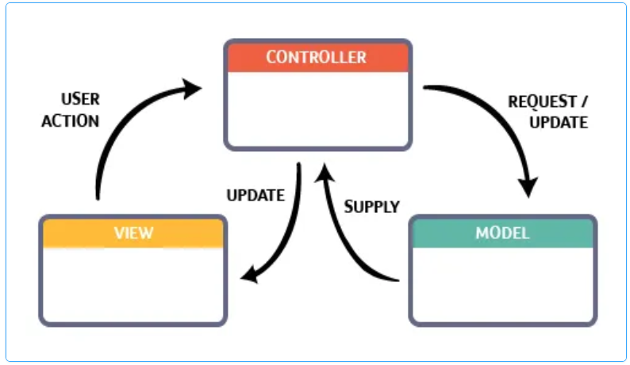
Hình ‎1.5 Ưu và nhược điểm của Mô hình MVC
Mô hình MVC (Model-View-Controller) mang lại một số ưu điểm và nhược điểm, mỗi khía cạnh có thể ảnh hưởng đến quá trình phát triển phần mềm và trải nghiệm người dùng cuối.
- Ưu điểm của Mô hình MVC:
- Tiết kiệm băng thông: Mô hình MVC giúp tiết kiệm băng thông nhờ việc không sử dụng viewstate. Điều này làm giảm tải trọng trên mạng và cải thiện hiệu suất của trang web.
- Kiểm tra dễ dàng: MVC thúc đẩy quá trình kiểm tra và sửa lỗi, giúp việc phát hiện và khắc phục sự cố trở nên dễ dàng trước khi triển khai phần mềm cho người dùng.
- Tính phân tách rõ ràng: Mô hình MVC cho phép phân tách rõ ràng các thành phần như Model, View và Controller, giúp quản lý mã nguồn hiệu quả hơn và dễ dàng bảo trì.
- Tối ưu hóa Controller: Mô hình này tối ưu hóa chức năng của Controller trên nhiều nền tảng khác nhau, mang lại tính di động và linh hoạt cho ứng dụng.
- Dễ duy trì: Việc phân tách các thành phần giúp việc duy trì ứng dụng trở nên đơn giản hơn, vì bạn có thể thay đổi một phần mà không làm gián đoạn hoặc ảnh hưởng đến các phần khác trong hệ thống.
- Phân chia công việc: Mô hình MVC hỗ trợ phân chia công việc giữa các nhà phát triển, tăng hiệu suất và rút ngắn thời gian phát triển dự án.
- Hỗ trợ phát triển dựa trên kiểm thử (TDD): Mô hình MVC hỗ trợ quy trình phát triển phần mềm Test-Driven Development (TDD), giúp tạo ra các ứng dụng ổn định và chất lượng cao.
- Responsive design: Phiên bản mới của MVC hỗ trợ thiết kế đáp ứng (responsive design), giúp trang web tương thích và hiển thị tốt trên nhiều thiết bị khác nhau.
- Nhược điểm của Mô hình MVC:
- Phù hợp cho dự án lớn: Mặc dù MVC mang lại nhiều lợi ích, mô hình này thường phù hợp hơn với các dự án lớn hoặc các công ty chuyên phát triển web. Với các dự án nhỏ, MVC có thể trở nên quá phức tạp và mất nhiều thời gian triển khai.
- Không hỗ trợ Preview: Một nhược điểm của MVC là thiếu khả năng xem trước (preview) ngay lập tức, đặc biệt là so với các công nghệ khác như ASP.NET.
- Khó triển khai: Việc triển khai mô hình MVC có thể gặp khó khăn vì tính phân tách cao giữa các thành phần. Điều này đòi hỏi các nhà phát triển phải có sự hiểu biết và kỹ năng để phối hợp các phần khác nhau của hệ thống một cách chính xác.

KHẢO SÁT HỆ THỐNG

Giới thiệu bài toán

Đặt ra vấn đề
Trong thời đại hiện nay, với sự phát triển không ngừng của Internet và công nghệ thông tin, việc sử dụng công cụ trên nền tảng web không còn là điều xa lạ đối với cả cá nhân và doanh nghiệp. Công nghệ đã thay đổi cách thức chúng ta sinh hoạt và làm việc. Những công cụ quản lý đang trở nên phổ biến hơn bao giờ hết, trong đó có những công cụ quản lý dự án trên nền tảng web.
Ở thời điểm hiện tại, mỗi người đều có thể tìm kiếm và đăng ký một web app quản lý dự án cho cá nhân, nhóm hoặc doanh nghiệp của mình. Công nghệ thông tin không chỉ đóng vai trò là một công cụ hỗ trợ trong quá trình quản lý dự án một cách thuận tiện hơn, mà còn giúp dữ liệu cá nhân của người dùng được quản lý một cách chủ động hơn, tránh làm thất thoát giấy tờ…
Việc sở hữu một web app quản lý không chỉ giúp công ty quản lý dự án hiệu quả, mà còn mở ra cơ hội để tiếp cận với những quy trình làm việc mới linh hoạt hơn. Web app tương lai có thể mở rộng thêm không chỉ ở công việc quản lý dự án, mà còn tiếp cận đến quản lý nhân sự, tài chính, khách hàng… Từ đó, có thể giúp công việc quản lý trở nên hiệu quả, và tiến gần hơn tới mục tiêu “chuyển đổi số” doanh nghiệp của nhà nước Việt Nam.
Đối với các doanh nghiệp, việc sử dụng web app làm giúp tiết kiệm thời gian và công sức trong quy trình làm việc, giúp quy trình làm việc trở nên minh bạch hơn, quản lý các khía cạnh và nắm bắt tình trạng chỉ bằng các thao tác chuột.

Mục tiêu của bài toán
Nắm bắt được xu hướng trên, em tập trung vào xây dựng một trang web quản lý dự án chuyên nghiệp và tiện lợi cho công ty AHT - chi nhánh Thái Nguyên. Trang web này cung cấp một giao diện trực quan và dễ sử dụng, tập trung vào những chức năng cơ bản, gần gũi với quy trình quản lý dự án của công ty, giúp các Project Manager dễ dàng tìm kiếm và quản lý công việc phù hợp. Đồng thời, qua việc xây dựng và phát triển web app này, em hy vọng sẽ mang lại lợi ích đáng kể cho công ty, góp phần tạo ra một môi trường làm việc hiệu quả hơn.

Tổng quan về bài toán
Công ty cổ phần AHT Tech chi nhánh Thái Nguyên - chuyên kinh doanh về mảng gia công phần mềm. Hiện tại, khách hàng của công ty, đa số là các khách hàng đại lý bên thứ 3, ít khi là làm việc với khách hàng cuối. Với quy trình quản lý đa số là được thực hiện trong nội bộ, với yêu cầu thực hiện cùng các đối tác bên ngoài của chi nhánh chưa cao. Vậy nên, việc phát triển một phần mềm nội bộ cần có các yêu cầu cơ bản sau:
Quản trị viên đóng vai trò quan trọng trong việc quản lý toàn bộ hệ thống trang web. Họ có thể đăng nhập vào hệ thống quản trị để quản lý thông tin tài khoản, quản lý các vị trí công việc, cũng như các chức năng khác của hệ thống.
Người Project Manager có công việc tạo task mới và phân công task cho các vị trí phù hợp thuộc các vai trò khác nhau, nhằm hoàn thành dự án, nhận thông báo hoàn thành, kiểm tra và kết thúc tác vụ, tiến hành UAT dự án với khách hàng, kèm kết thúc dự án.
Các vai trò như tester và dev hoàn thành tác vụ của mình chuyển tiếp cho người có nhiệm vụ tiếp nhận kế tiếp theo quy trình.

Khảo sát hiện trạng

Mô tả công ty AHT TECH - chi nhánh Thái Nguyên.
Công ty cổ phần AHT TECH chi nhánh Thái Nguyên là doanh nghiệp hoạt động trong lĩnh vực: quảng cáo trực tuyến; phát triển công nghệ; ứng dụng phần mềm; xây dựng, phát triển Website và cung cấp các dịch vụ truyền thông.
Công ty cổ phần AHT TECH chi nhánh Thái Nguyên không chỉ cung cấp những giải pháp phần mềm mạnh mẽ, mà còn là đội ngũ chuyên gia đam mê sáng tạo, sẵn sàng hỗ trợ bạn xây dựng và phát triển doanh nghiệp trực tuyến của mình.
Với sự hiểu biết sâu sắc về nhu cầu và sự đa dạng của thị trường thương mại điện tử, công ty luôn tự hào giới thiệu một loạt các giải pháp tích hợp cho WordPress, từ các plugin linh hoạt cho đến các giải pháp toàn diện và đầy đủ chức năng. Đội ngũ phát triển của công ty không chỉ là những chuyên gia về mã nguồn mở mà còn là những người sáng tạo năng động, luôn theo đuổi xu hướng và tiên đoán những thay đổi trong ngành.
Công ty đã đặt sự tương tác và trải nghiệm người dùng là chìa khóa của mọi thành công trực tuyến. Vì vậy, mỗi sản phẩm của công ty không chỉ được thiết kế để tối ưu hóa hiệu suất mà còn để tối ưu hóa trải nghiệm người dùng, tạo nên một môi trường mua sắm trực tuyến thoải mái và thuận tiện.
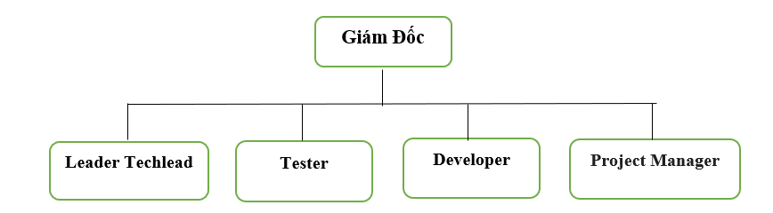
Hình ‎2.1 Mô hình tổ chức của công ty

Hiện trạng hoạt động của công ty
Hiện AHT Thái Nguyên đang quản lý dự án trên nền tảng web app jira, nhưng tính phù hợp chưa cao, vì mong muốn có thêm quản lý về cơ chế tính lương cho nhân viên, và các chức năng báo cáo,… và mong muốn tương lai mở rộng thêm các kế hoạch quản lý khác một cách chuyên sâu hơn, như quản lý nhân viên, đối tác, khách hàng, tài chính,…. chủ động trong việc quản lý và lưu trữ dữ liệu, tối giản quy trình quản lý phù hợp với cách thức quản lý của công ty, bỏ bớt các thao tác không cần thiết.
Vì phần mềm jira là phần mềm đại chúng, nên đã có phát triển các chức năng không cần thiết hoặc thao tác quá rườm rà, không phù hợp và có phần “thừa thãi” với nhu cầu cơ bản của chi nhánh AHT, chưa có hỗ trợ nhiều về cơ chế tính lương và báo cáo…
Hiện công ty đang có khoảng 20 nhân sự, dự án outsource, hàng tháng khoảng 50 - 70 dự án, các dự án hiện tại đang quản lý bằng jira. Đa số các dự án, đều là các dự án vừa và nhỏ.

Những vấn đề gặp phải trong việc quản lý dự án tại AHT
Hiện tại, công ty AHT Tech - chi nhánh Thái Nguyên đang sử dụng Jira để quản lý các dự án. Tuy nhiên, việc áp dụng Jira cho mô hình quản lý của công ty gặp một số vấn đề như sau:
- Chi phí cao: Jira có chi phí duy trì hàng tháng lớn, gây áp lực tài chính đối với công ty, đặc biệt khi công ty không cần chi phí quản lý lớn.
- Không phù hợp với quy mô:
- Jira được thiết kế chủ yếu cho các doanh nghiệp lớn với quy trình phức tạp.
- AHT chủ yếu triển khai các dự án nhỏ và vừa, yêu cầu một hệ thống nhẹ hơn, dễ sử dụng hơn.
- Khó theo dõi KPI nhân sự:
  - Jira chưa hỗ trợ tốt việc tính toán KPI theo từng nhân sự.
  - Việc tính toán lương thưởng, đánh giá hiệu suất nhân viên.
- Thiếu hệ thống báo cáo chi tiết: Chưa có công cụ hỗ trợ tự động hóa báo cáo, dẫn đến mất nhiều thời gian tổng hợp dữ liệu thủ công.

Mục tiêu của hệ thống mới
Để khắc phục những hạn chế của hệ thống hiện tại, hệ thống quản lý dự án mới cần đảm bảo các tiêu chí sau:
- Giảm chi phí vận hành: Thiết kế một hệ thống nội bộ, tối ưu hóa cho nhu cầu của công ty, không phụ thuộc vào nền tảng bên ngoài như Jira. Giảm thiểu chi phí duy trì hằng tháng.
- Đơn giản hóa quy trình quản lý:
- Giao diện trực quan, dễ sử dụng, phù hợp với các dự án nhỏ và vừa.
- Hỗ trợ thao tác nhanh chóng, giảm thời gian quản lý của PM.
- Hỗ trợ tính toán KPI nhân sự:
- Hệ thống tự động tính toán KPI theo tiến độ công việc.
- Hỗ trợ xuất báo cáo hiệu suất theo từng cá nhân.
- Tích hợp báo cáo trực quan: Hỗ trợ tạo báo cáo KPI, giúp PM dễ dàng theo dõi và đánh giá.
- Tăng hiệu suất quản lý công việc:
- Tự động thông báo deadline, nhắc nhở nhiệm vụ còn tồn đọng.
- Hỗ trợ phân quyền linh hoạt giữa các vai trò (PM, Dev, Tester…).

PHÂN TÍCH THIẾT KẾ HỆ THỐNG

Quy trình dự án
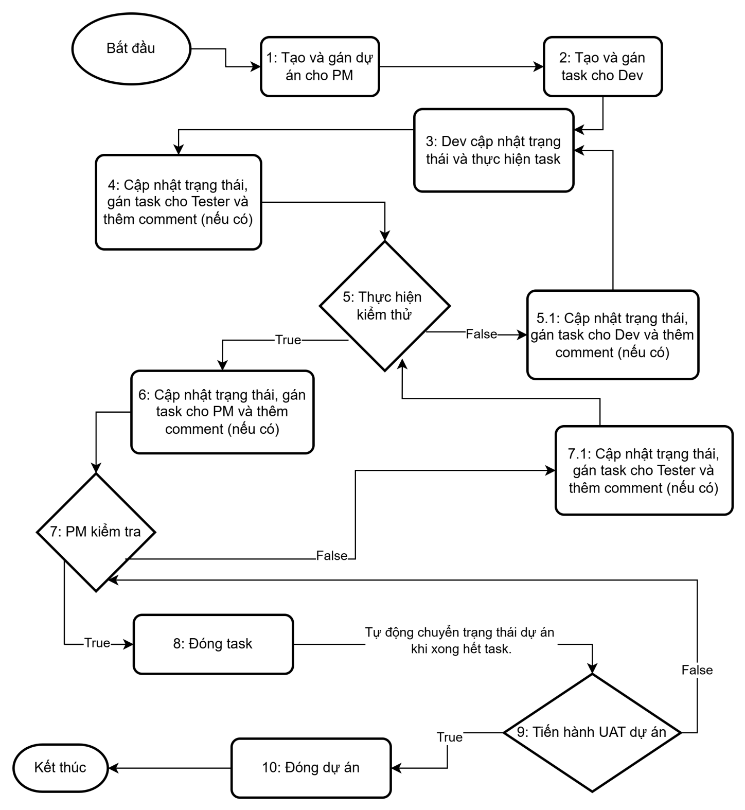
Hình ‎3.1 Flowchart tổng quan - qui trình quản l‎ý dự án

Xác định các tác nhân và biểu đồ usecase

Xác định các tác nhân
- Quản trị viên (Super Admin)
- Quản lý toàn bộ hệ thống.
- Quản lý tài khoản người dùng (tạo, sửa, xóa, phân quyền).
- Quản lý vị trí công việc và các chức năng khác của hệ thống.
- Project Manager (PM)
- Tạo dự án, tạo task và phân công task cho các thành viên phù hợp.
- Theo dõi tiến độ công việc, nhận thông báo hoàn thành.
- Kiểm tra, nghiệm thu công việc (UAT với khách hàng).
- Đóng task và kết thúc dự án.
- User là một tác nhân trong hệ thống, tác nhân này có thể là Developer hoặc Tester. Đây là tác nhân nhận Task từ PM, thực hiện các tính năng theo yêu cầu sau đó phản hồi lại cho nhau hoặc PM.

Biểu đồ Usecase và đặc tả

Biểu đồ Use case
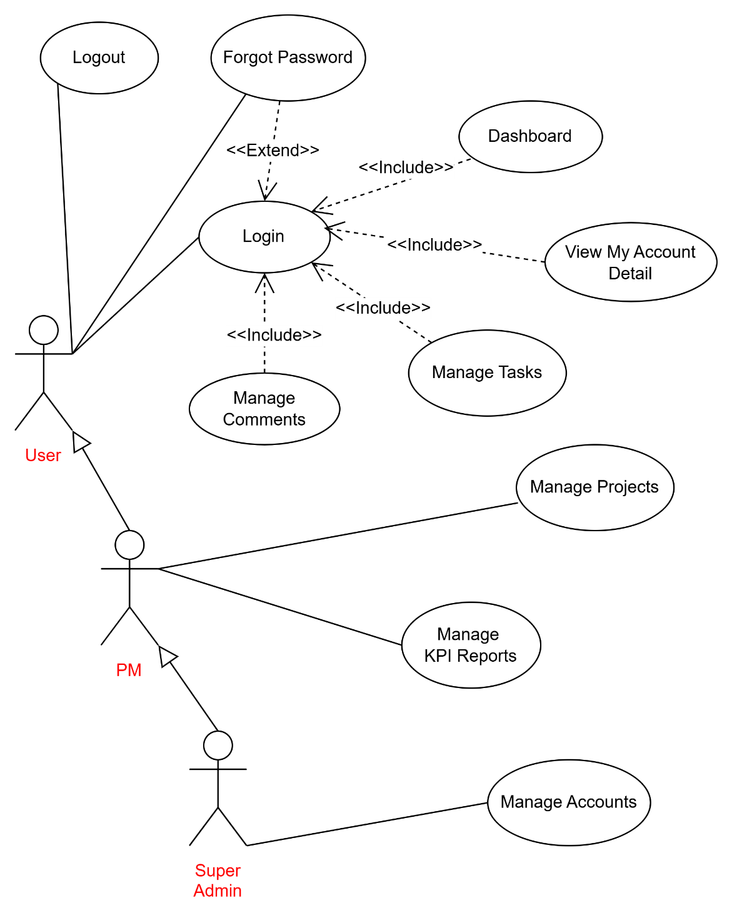
Hình ‎3.2 Biều đồ usecase tổng quát
User là Dev và Test, vì quyền của 2 vai trò này trong hệ thống là giống hệt nhau về mặc chức năng nghiệp vụ.
Biểu đồ UC phân rã cho tác nhân User
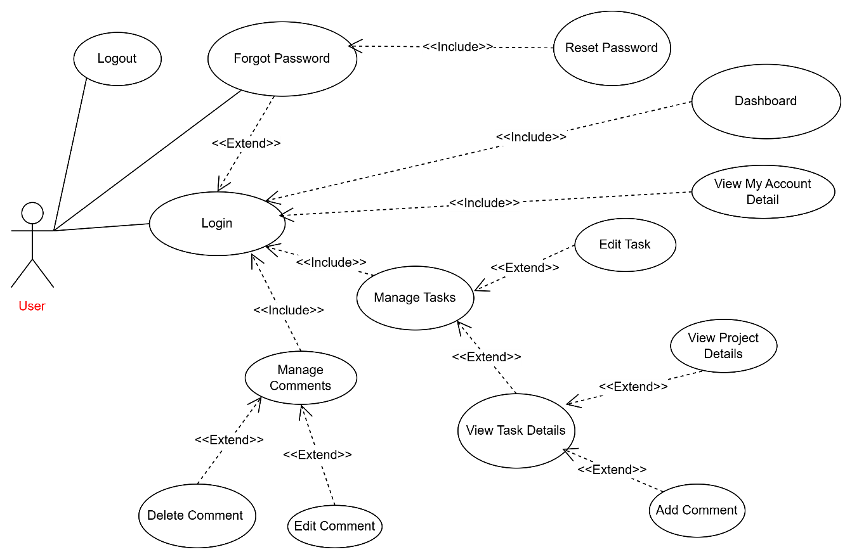
Hình ‎3.3 Biểu đồ Usecase phân rã – User
Biểu đồ UC phân rã cho tác nhân PM (Project manager)

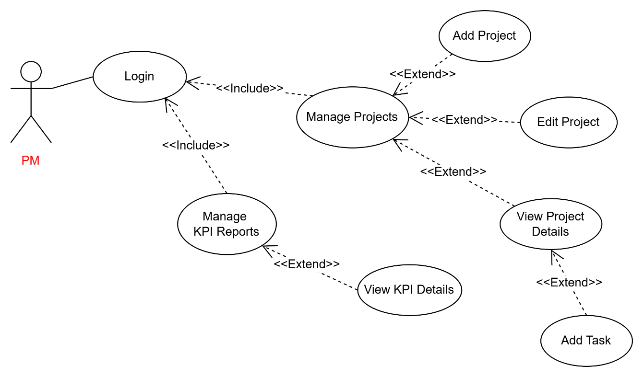
Hình ‎3.4 Biểu đồ Usecase phân rã – PM
Biểu đồ UC phân rã cho tác nhân Super Admin

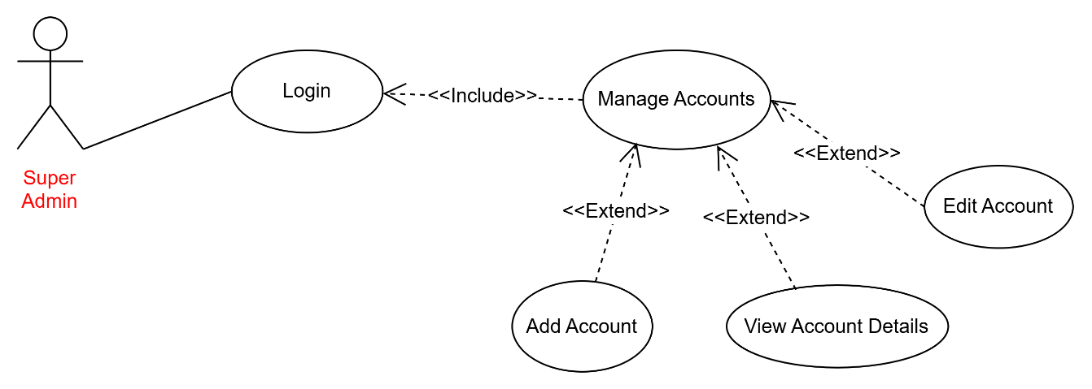
Hình ‎3.5 Biểu đồ Usecase phân rã - Super Admin
3.2.2.2.Đặc tả Use case
Đặc tả UC cho chức năng Add Account
Bảng ‎3.1 đặc tả UC cho chức năng Add Account (UC_01)
UCID | UC_01
Tên use case | Add Account
Tác nhân | Super admin
Điều kiện trước | Đã đăng nhập vào hệ thống, có quyền thực hiện chức năng này, và đăng nhập tài khoản super admin.
Trigger | Nhấn nút "Add Account", trên giao diện quản lý tài khoản.
Kết quả đạt được | Tạo tài khoản thành công.
Luồng xử lý | - Luồng chính:  1.Người dùng: Điền thông tin tài khoản (tên, email, v.v.)  2.Hệ thống: Kiểm tra nhập đủ thông tin bắt buộc.  3.Người dùng: Nhấn nút “save”.  4.Hệ thống: Kiểm tra thông tin hợp lệ.  5.Hệ thống: Tạo thông tin mới.  6.Hệ thống: Điều hướng, thông báo.  - Luồng phụ:  2.1.Người dùng: Nhập thiếu thông tin bắt buộc.  2.2.Hệ thống: Thông báo nhập đầy đủ thông tin bắt buộc.  3.1.Người dùng: Thực hiện chức năng khác.  3.2.Hệ thống: Kết thúc chức năng hiện tại, điều hướng sang hành động khác.  4.3.Người dùng: Nhập sai thông tin.  4.4. Hệ thống: Hiển thị lỗi.
Yêu cầu phi chức năng | - Hệ thống phải kiểm tra tính hợp lệ của thông tin trước khi lưu.  - Giao diện phải dễ sử dụng, có sự hỗ trợ để nhập đúng thông tin.

Đặc tả UC cho chức năng Edit Account
Bảng ‎3.2 đặc tả UC cho chức năng EditAccount (UC_02)
UCID | UC_02
Tên use case | Edit Account
Tác nhân | Super Admin, PM, Dev, Tester
Điều kiện trước | Đã đăng nhập vào hệ thống, có quyền thực hiện chức năng này.
Trigger | Nhấn nút "Edit Account", trên tài khoản cần chỉnh sửa.
Kết quả đạt được | Người dùng có thể thay đổi thông tin tài khoản
Luồng xử lý | -Luồng chính:  1.Người dùng: Nhấn nút chức năng "Edit Account".  2.Hệ thống: Hiển thị giao diện edit.  3.Người dùng: Thực hiện thay đổi thông tin tài khoản.  4.Người dùng: Nhấn "Update".  5.Hệ thống: Kiểm tra thông tin tài khoản.  6.Hệ thống: Sửa đổi thông tin tài khoản.  7.Hệ thống: Hệ thống điều hướng và thông báo  -Luồng phụ:  3.1.Người dùng: Nhập thiếu thông tin.  3.2.Hệ thống: Yêu cầu bắt buộc người dùng nhập các thông tin còn thiếu.  5.1.Nhập sai thông tin yêu cầu.  5.2.Hệ thống: báo lỗi.
Yêu cầu phi chức năng | - Hệ thống phải cập nhật thông tin nhanh chóng mà không gây gián đoạn.

Đặc tả UC cho chức năng View Account Details
Bảng ‎3.3 UC_03
UCID | UC_03
Tên use case | View Account Details
Tác nhân | Super Admin, PM, Dev, Tester
Điều kiện trước | Người dùng đã đăng nhập và có quyền xem chi tiết tài khoản.
Trigger | Nhấn vào tài khoản trong danh sách tài khoản để xem chi tiết.
Kết quả đạt được | Hiển thị thông tin chi tiết của tài khoản, bao gồm tên, email, các vai trò, v.v.
Luồng xử lý | -Luồng chính:  1.Chọn tài khoản cần xem.  2.Xem thông tin chi tiết tài khoản.  -Luồng phụ:  [N/A]
Yêu cầu phi chức năng | - Giao diện phải dễ dàng tiếp cận và hiển thị đầy đủ thông tin.

Đặc tả UC cho chức năng Add Project
Bảng ‎3.4 UC_04
UCID | UC_04
Tên use case | Add Project
Tác nhân | Super Admin, PM
Điều kiện trước | Đã đăng nhập vào hệ thống, có quyền thực hiện chức năng này.
Trigger | Nhấn nút "Add Project", trên giao diện quản lý.
Kết quả đạt được | Thêm dự án mới.
Luồng xử lý | - Luồng chính:  1.Người dùng: Điền thông tin  2.Hệ thống: Kiểm tra nhập đủ thông tin bắt buộc.  3.Người dùng: Nhấn nút “save”.  4.Hệ thống: Kiểm tra thông tin hợp lệ.  5.Hệ thống: Tạo thông tin mới.  6.Hệ thống: Điều hướng, thông báo.  - Luồng phụ:  2.1.Người dùng: Nhập thiếu thông tin bắt buộc.  2.2.Hệ thống: Thông báo nhập đầy đủ thông tin bắt buộc.  3.1.Người dùng: Thực hiện chức năng khác.  3.2.Hệ thống: Kết thúc chức năng hiện tại, điều hướng sang hành động khác.  4.3.Người dùng: Nhập sai thông tin.  4.4. Hệ thống: Hiển thị lỗi.
Yêu cầu phi chức năng | - Hệ thống phải kiểm tra tính hợp lệ của thông tin trước khi lưu.  - Giao diện phải dễ sử dụng, có sự hỗ trợ để nhập đúng thông tin.

Đặc tả UC cho chức năng Edit Project
Bảng ‎3.5 UC_05
UCID | UC_05
Tên use case | Edit Project
Tác nhân | Super Admin, PM
Điều kiện trước | Người dùng đã đăng nhập, có quyền chỉnh sửa dự án.
Trigger | Nhấn nút "Edit Project", trên dự án cần chỉnh sửa.
Kết quả đạt được | Người dùng có thể thay đổi thông tin dự án.
Luồng xử lý | -Luồng chính:  1.Người dùng: Nhấn nút chức năng "Edit Project".  2.Hệ thống: Hiển thị giao diện edit.  3.Người dùng: Thực hiện thay đổi thông tin.  4.Người dùng: Nhấn "Update".  5.Hệ thống: Kiểm tra thông tin.  6.Hệ thống: Sửa đổi thông tin.  7.Hệ thống: Hệ thống điều hướng và thông báo  -Luồng phụ:  3.1.Người dùng: Nhập thiếu thông tin.  3.2.Hệ thống: Yêu cầu bắt buộc người dùng nhập các thông tin còn thiếu.  5.1.Nhập sai thông tin yêu cầu.  5.2.Hệ thống: báo lỗi.
Yêu cầu phi chức năng | - Hệ thống phải cập nhật thông tin nhanh chóng mà không gây gián đoạn.

Đặc tả UC cho chức năng View Project Details
Bảng ‎3.6 UC_06
UCID | UC_06
Tên use case | View Project Details
Tác nhân | Super Admin, PM, Dev, Tester
Điều kiện trước | Người dùng đã đăng nhập và có quyền xem chi tiết dự án.
Trigger | Nhấn vào dự án trong danh sách dự án để xem chi tiết.
Kết quả đạt được | Xem thông tin chi tiết và tiến độ của dự án. Xem và thực hiện các thao tác trên các task của dự án
Luồng xử lý | -Luồng chính:  1.Chọn dự án cần xem.  2.Xem thông tin chi tiết, hoặc thực hiện các thao tác khác trên dự án.  -Luồng phụ:  [N/A]
Yêu cầu phi chức năng | - Giao diện phải dễ dàng tiếp cận và hiển thị đầy đủ thông tin.

Đặc tả UC cho chức năng Add Task
Bảng ‎3.7 UC_07
UCID | UC_07
Tên use case | Add Task
Tác nhân | Super Admin, PM
Điều kiện trước | Đã đăng nhập vào hệ thống, có quyền thực hiện chức năng này.
Trigger | Nhấn nút "Add Task", trên giao diện chi tiết dự án.
Kết quả đạt được | Màn hình hiển thị giao diện tạo mới, người dùng có thể nhập thông tin.
Luồng xử lý | - Luồng chính:  1.Người dùng: Điền thông tin  2.Hệ thống: Kiểm tra nhập đủ thông tin bắt buộc.  3.Người dùng: Nhấn nút “save”.  4.Hệ thống: Kiểm tra thông tin hợp lệ.  5.Hệ thống: Tạo thông tin mới.  6.Hệ thống: Gửi thông báo email.  7.Hệ thống: Điều hướng, thông báo.  - Luồng phụ:  2.1.Người dùng: Nhập thiếu thông tin bắt buộc.  2.2.Hệ thống: Thông báo nhập đầy đủ thông tin bắt buộc.  3.1.Người dùng: Thực hiện chức năng khác.  3.2.Hệ thống: Kết thúc chức năng hiện tại, điều hướng sang hành động khác.  4.3.Người dùng: Nhập sai thông tin.  4.4. Hệ thống: Hiển thị lỗi.
Yêu cầu phi chức năng | - Hệ thống phải kiểm tra tính hợp lệ của thông tin trước khi lưu.  - Giao diện phải dễ sử dụng, có sự hỗ trợ để nhập đúng thông tin.

Đặc tả UC cho chức năng Edit Task
Bảng ‎3.8 UC_08
UCID | UC_08
Tên use case | Edit Task
Tác nhân | Super Admin, PM, Dev, Tester
Điều kiện trước | Người dùng đã đăng nhập, có quyền chỉnh sửa công việc và tài khoản đăng nhập - là tài khoản (được gán cho công việc hoặc Super Admin).
Trigger | Nhấn nút "Edit Task", trên công việc cần chỉnh sửa.
Kết quả đạt được | Người dùng có thể thay đổi thông tin công việc.
Luồng xử lý | -Luồng chính:  1.Người dùng: Nhấn nút chức năng "Edit Task".  2.Hệ thống: Hiển thị giao diện edit.  3.Người dùng: Thực hiện thay đổi thông tin.  4.Người dùng: Nhấn "Update".  5.Hệ thống: Kiểm tra thông tin.  6.Hệ thống: Sửa đổi thông tin.  7.Gửi thông báo email.  8.Hệ thống: Hệ thống điều hướng và thông báo  -Luồng phụ:  3.1.Người dùng: Nhập thiếu thông tin.  3.2.Hệ thống: Yêu cầu bắt buộc người dùng nhập các thông tin còn thiếu.  5.1.Nhập sai thông tin yêu cầu.  5.2.Hệ thống: báo lỗi.
Yêu cầu phi chức năng | - Hệ thống phải cập nhật thông tin nhanh chóng mà không gây gián đoạn.

Đặc tả UC cho chức năng View Task Details
Bảng ‎3.9 UC_09
UCID | UC_09
Tên use case | View Task Details
Tác nhân | Super Admin, PM, Dev, Tester
Điều kiện trước | Người dùng đã đăng nhập và có quyền xem chi tiết công việc.
Trigger | Nhấn vào công việc trong danh sách công việc để xem chi tiết.
Kết quả đạt được | Hiển thị thông tin chi tiết của công việc.
Luồng xử lý | -Luồng chính:  1.Chọn Task cần xem.  2.Xem thông tin chi tiết, hoặc thực hiện các thao tác khác trên task.  -Luồng phụ:  [N/A]
Yêu cầu phi chức năng | - Giao diện phải dễ dàng tiếp cận và hiển thị đầy đủ thông tin.

Đặc tả UC cho chức năng Add Comment
Bảng ‎3.10 UC_10
UCID | UC_10
Tên use case | Add Comment
Tác nhân | Super Admin, PM, Dev, Tester
Điều kiện trước | Đã đăng nhập vào hệ thống, có quyền thực hiện chức năng này.
Trigger | Nhấn nút "Add comment", trên giao diện chi tiết công việc.
Kết quả đạt được | Màn hình hiển thị giao diện tạo mới, người dùng có thể nhập thông tin.
Luồng xử lý | - Luồng chính:  1.Người dùng: Điền thông tin  2.Hệ thống: Kiểm tra nhập đủ thông tin bắt buộc.  3.Người dùng: Nhấn nút “save”.  4.Hệ thống: Kiểm tra thông tin hợp lệ.  5.Hệ thống: Tạo thông tin mới.  6.Hệ thống: Điều hướng, thông báo.  - Luồng phụ:  2.1.Người dùng: Nhập thiếu thông tin bắt buộc.  2.2.Hệ thống: Thông báo nhập đầy đủ thông tin bắt buộc.  3.1.Người dùng: Thực hiện chức năng khác.  3.2.Hệ thống: Kết thúc chức năng hiện tại, điều hướng sang hành động khác.  4.3.Người dùng: Nhập sai thông tin.  4.4. Hệ thống: Hiển thị lỗi.
Yêu cầu phi chức năng | - Hệ thống phải kiểm tra tính hợp lệ của thông tin trước khi lưu.  - Giao diện phải dễ sử dụng, có sự hỗ trợ để nhập đúng thông tin.

Đặc tả UC cho chức năng Edit Comment
Bảng ‎3.11 UC_11
UCID | UC_11
Tên use case | Edit Comment
Tác nhân | Super Admin, PM, Dev, Tester
Điều kiện trước | Người dùng đã đăng nhập, có quyền chỉnh sửa nhận xét và tài khoản đăng nhập - là tài khoản (tạo nhận xét này hoặc super admin).
Trigger | Nhấn nút "Edit Comment", trên nhận xét cần chỉnh sửa.
Kết quả đạt được | Người dùng có thể thay đổi thông tin nhận xét.
Luồng xử lý | -Luồng chính:  1.Người dùng: Nhấn nút chức năng "Edit Task".  2.Hệ thống: Hiển thị giao diện edit.  3.Người dùng: Thực hiện thay đổi thông tin.  4.Người dùng: Nhấn "Update".  5.Hệ thống: Kiểm tra thông tin.  6.Hệ thống: Sửa đổi thông tin.  7.Hệ thống: Hệ thống điều hướng và thông báo  -Luồng phụ:  3.1.Người dùng: Nhập thiếu thông tin.  3.2.Hệ thống: Yêu cầu bắt buộc người dùng nhập các thông tin còn thiếu.  5.1.Nhập sai thông tin yêu cầu.  5.2.Hệ thống: báo lỗi.
Yêu cầu phi chức năng | - Hệ thống phải cập nhật thông tin nhanh chóng mà không gây gián đoạn.

Đặc tả UC cho chức năng Delete Comment
Bảng ‎3.12 UC_12
UCID | UC_12
Tên use case | Delete Comment
Tác nhân | Super Admin, PM, Dev, Tester
Điều kiện trước | Người dùng đã đăng nhập, có quyền xóa nhận xét và tài khoản đăng nhập - là tài khoản (tạo comment này hoặc super admin).
Trigger | Nhấn nút “Delete Comment”
Kết quả đạt được | Comment bị xóa khỏi hệ thống và thông báo thành công.
Luồng xử lý | -Luồng chính:  1.Người dùng: Chọn Delete Comment.  2.Hệ thống: Xóa comment.  -Luồng phụ:  [N/A]
Yêu cầu phi chức năng | - Hệ thống phải đảm bảo xóa nhận xét một cách an toàn và không gây ảnh hưởng đến các phần khác của hệ thống.

Đặc tả UC cho chức năng Manage KPI Reports
Bảng ‎3.13 UC_13
UCID | UC_13
Tên use case | Manage KPI Reports
Tác nhân | Super Admin, PM
Điều kiện trước | Người dùng đã đăng nhập, có quyền thực hiện chức năng này.
Trigger | Nhấn "Manage KPI Reports".
Kết quả đạt được | Hiển thị báo cáo tổng quan của tất cả người dùng.
Luồng xử lý | -Luồng chính:  1.Chọn Manage KPI Reports.  2.Xem thông tin tổng quan.  -Luồng phụ:  [N/A]
Yêu cầu phi chức năng | - Giao diện dễ nhìn và dễ hiểu.

Đặc tả UC cho chức năng View KPI Details
Bảng ‎3.14 UC_14
UCID | UC_14
Tên use case | View KPI Details
Tác nhân | Super Admin, PM
Điều kiện trước | Người dùng đã đăng nhập, có quyền thực hiện chức năng này.
Trigger | Nhấn "View KPI Details".
Kết quả đạt được | Hiển thị báo cáo chi tiết của người dùng đã chọn. Có thể lọc hiển thị theo thời gian hoàn thành task.
Luồng xử lý | -Luồng chính:  1.Chọn View KPI Details.  2.Xem thông tin chi tiết.  -Luồng phụ:  [N/A]
Yêu cầu phi chức năng | - Giao diện dễ nhìn và dễ hiểu.

Biểu đồ hoạt động
Biểu đồ hoạt động cho chức năng Dashboard
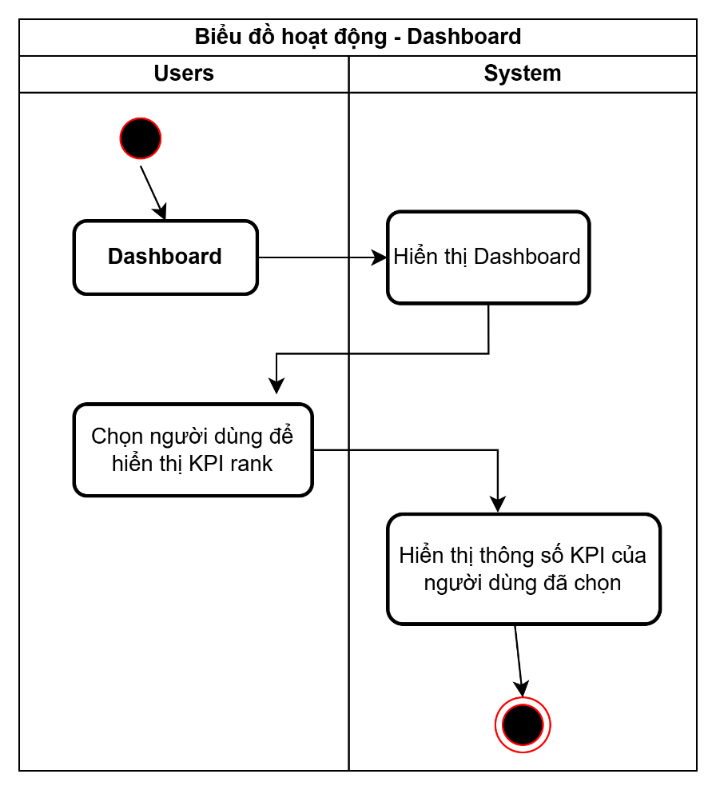
Hình ‎3.6 Dashboard - Biểu đồ hoạt động

Biểu đồ hoạt động cho chức năng Add Account

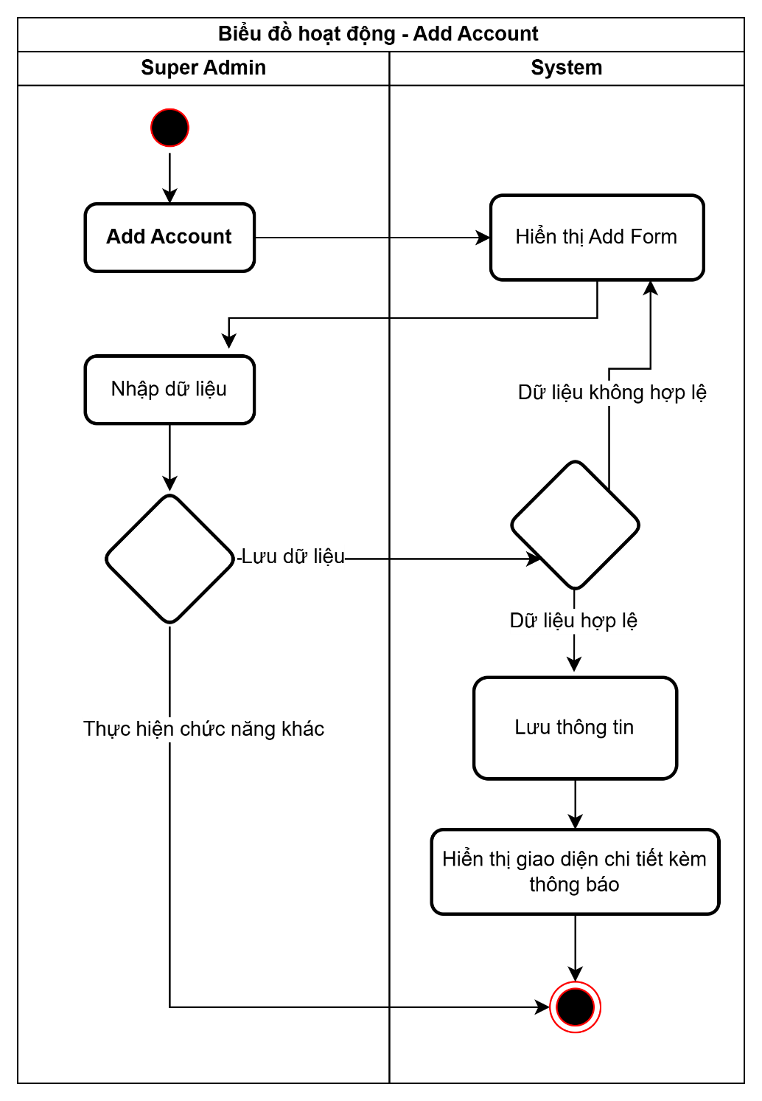
Hình ‎3.7 Add Account - Biểu đồ hoạt động

Biểu đồ hoạt động cho chức năng Edit Account
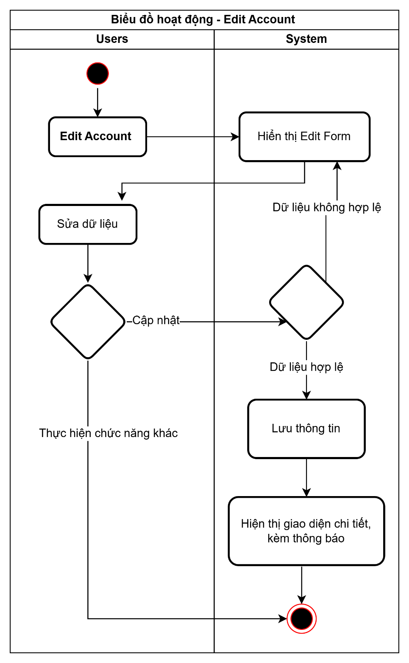
Hình ‎3.8 Edit Account - Biểu đồ hoạt động

Biểu đồ hoạt động cho chức năng View Account Details
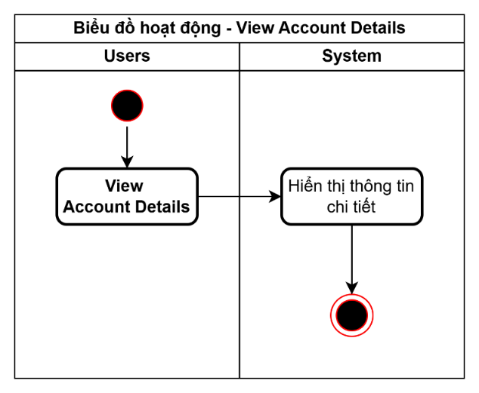
Hình ‎3.9 View Account Details - Biểu đồ hoạt động
Biểu đồ hoạt động cho chức năng Add Project
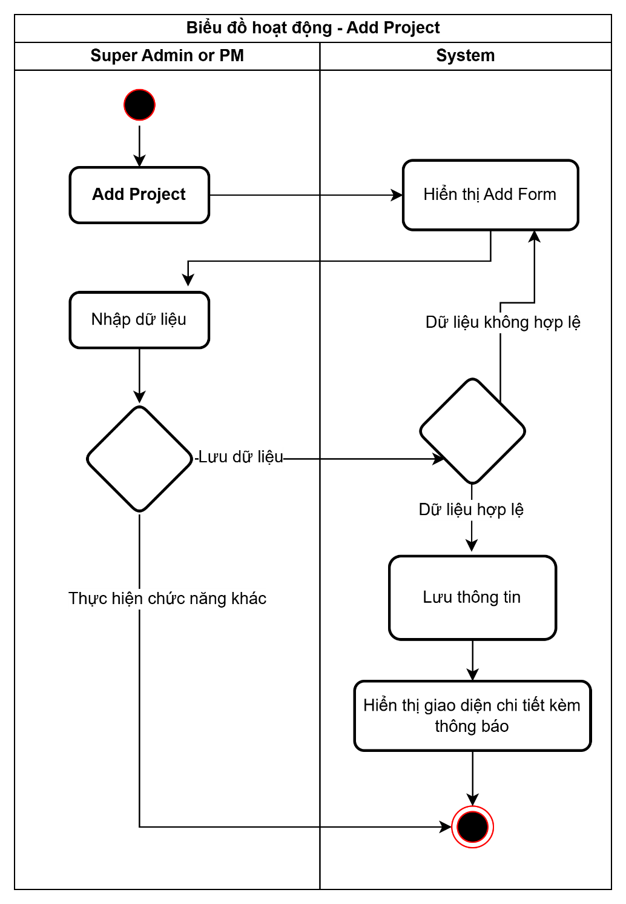
Hình ‎3.10 Add Project - Biểu đồ hoạt động
Biểu đồ hoạt động cho chức năng Edit Project

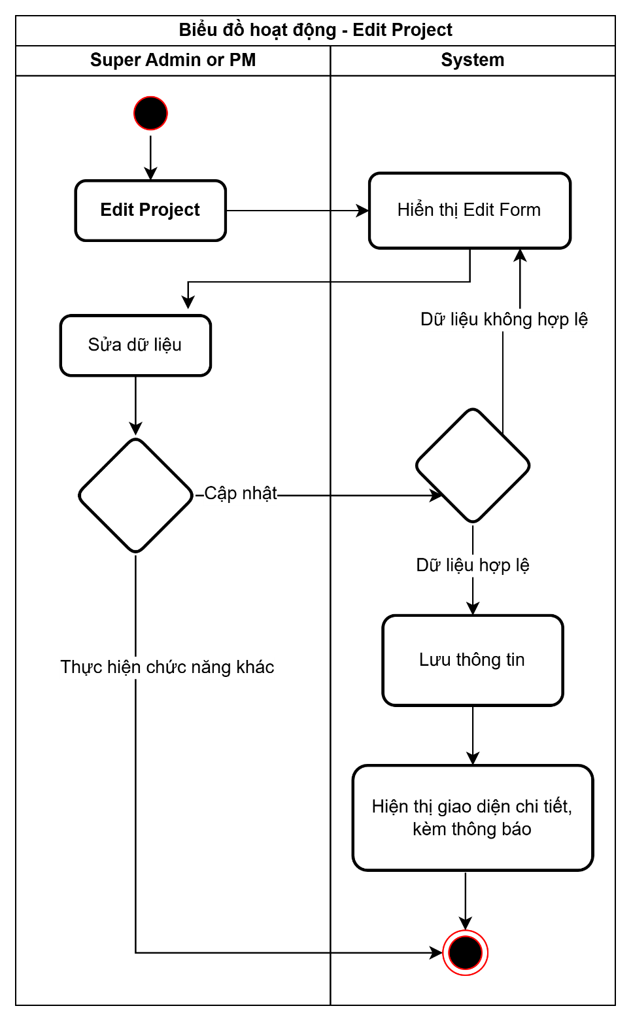
Hình ‎3.11 Edit Project - Biểu đồ hoạt động
Biểu đồ hoạt động cho chức năng View Project Details

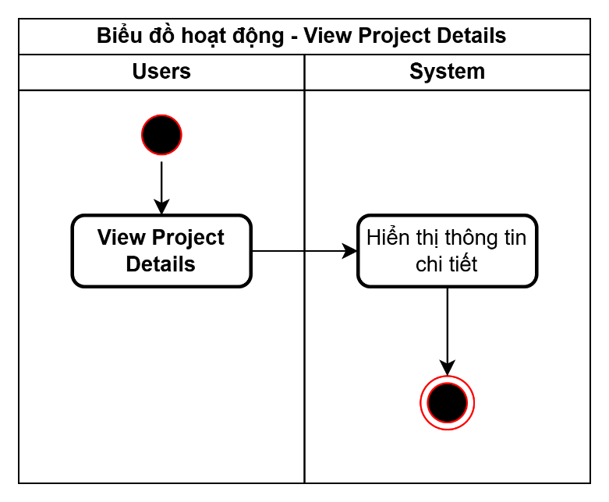
Hình ‎3.12 View Project Details - Biểu đồ hoạt động
Biểu đồ hoạt động cho chức năng Add Task

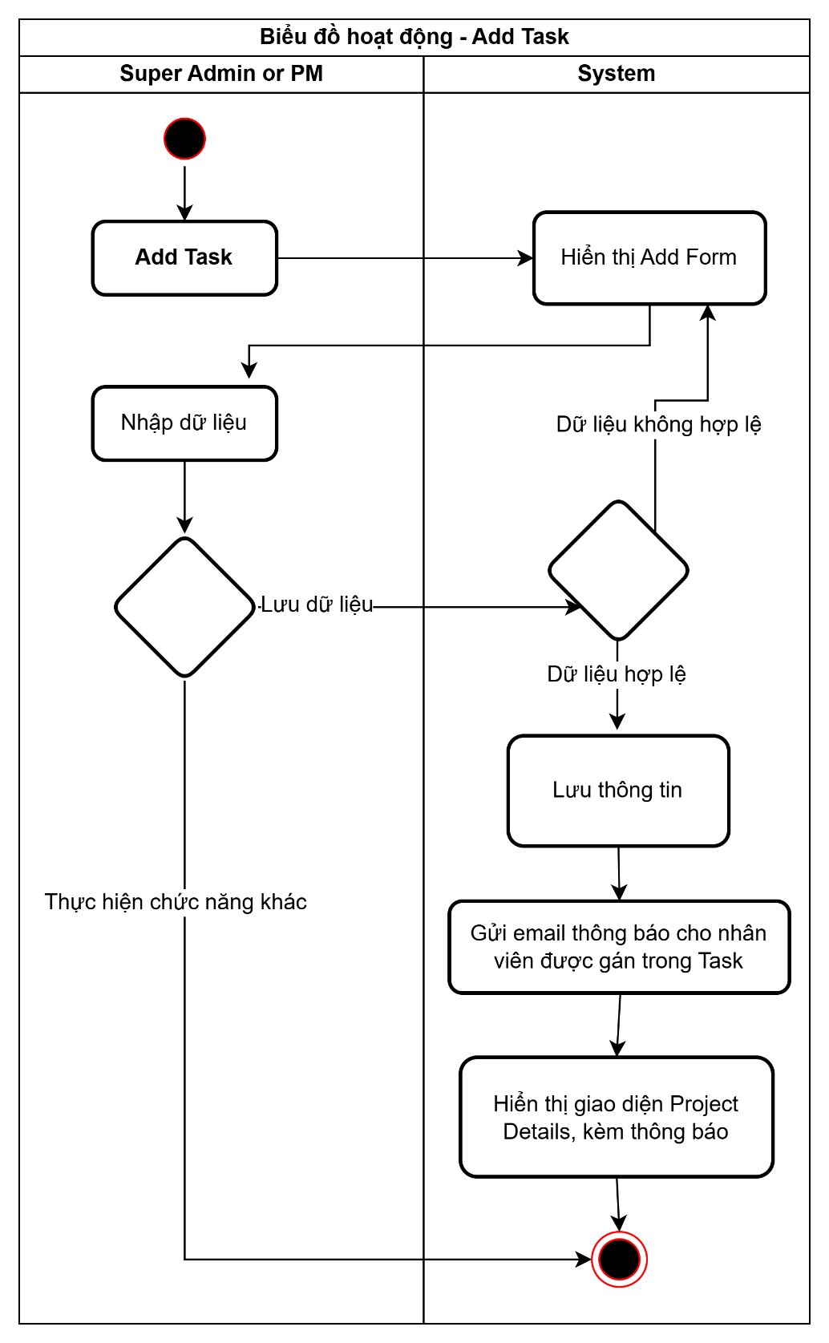
Hình ‎3.13 Add Task - Biểu đồ hoạt động

Biểu đồ hoạt động cho chức năng Edit Task
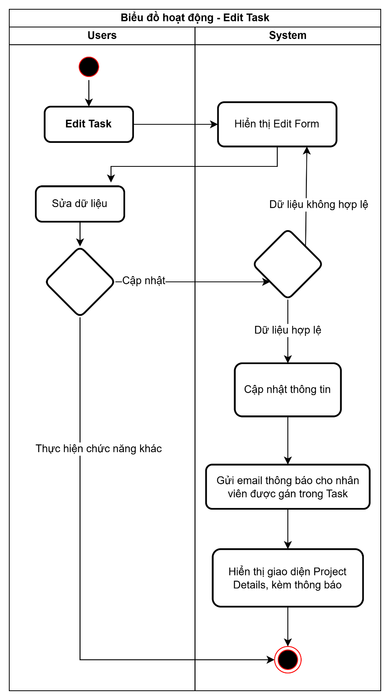
Hình ‎3.14 Edit Task - Biểu đồ hoạt động

Biểu đồ hoạt động cho chức năng View Task Details

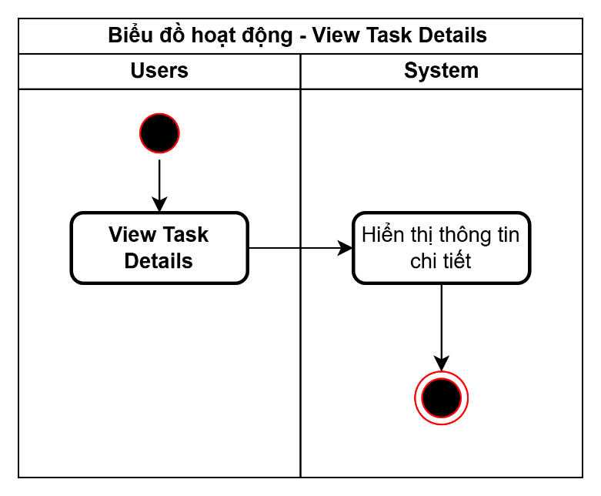
Hình ‎3.15 View Task Details - Biểu đồ hoạt động

Biểu đồ hoạt động cho chức năng Add Comment
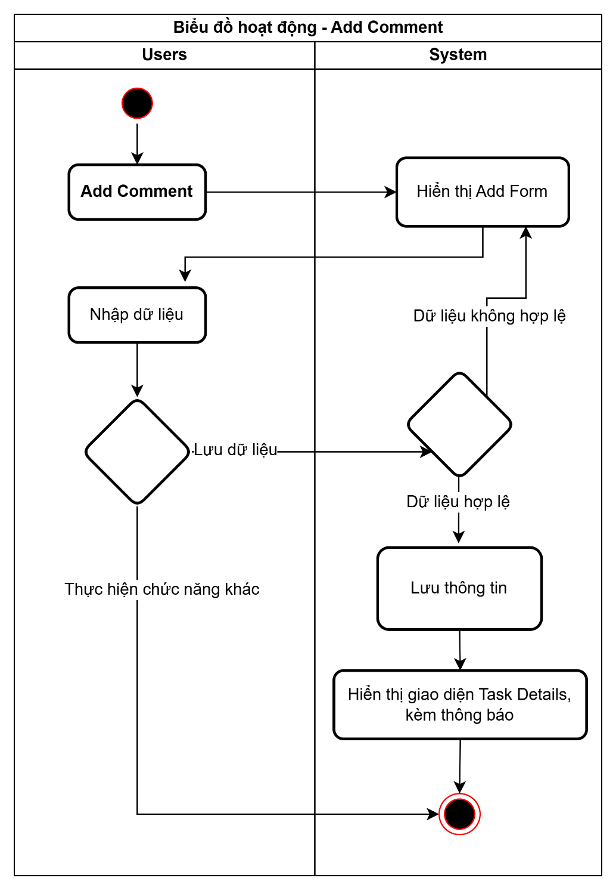
Hình ‎3.16 Add Comment - Biểu đồ hoạt động

Biểu đồ hoạt động cho chức năng Edit Comment
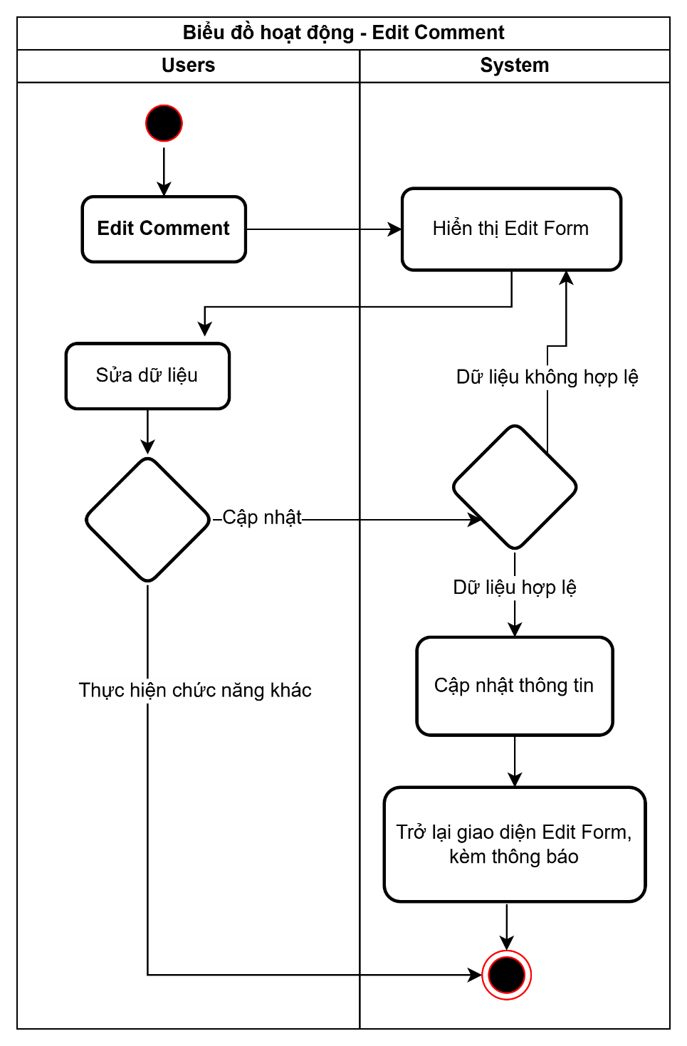
Hình ‎3.17 Edit Comment - Biểu đồ hoạt động

Biểu đồ hoạt động cho chức năng Delete Comment

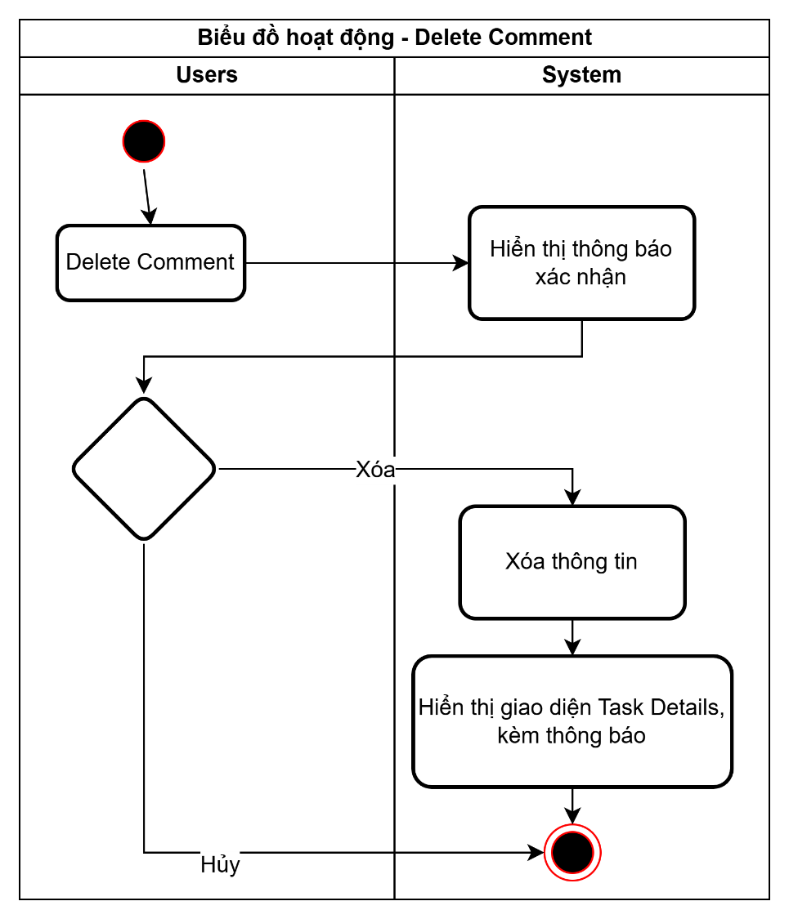
Hình ‎3.18 Delete Comment - Biểu đồ hoạt động

Biểu đồ trình tự
Biểu đồ trình tự cho chức năng hiển thị Dashboard
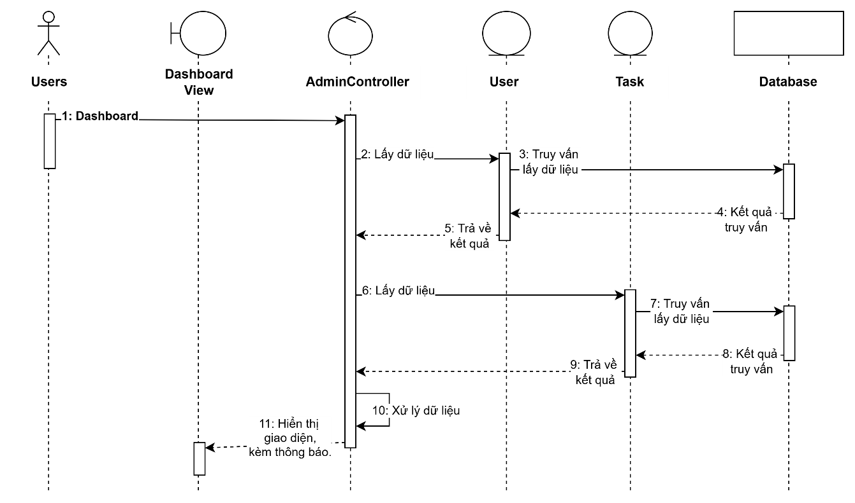
Hình ‎3.19 Dashboard – Biểu đồ trình tự

Biểu đồ trình tự cho chức năng Add Account
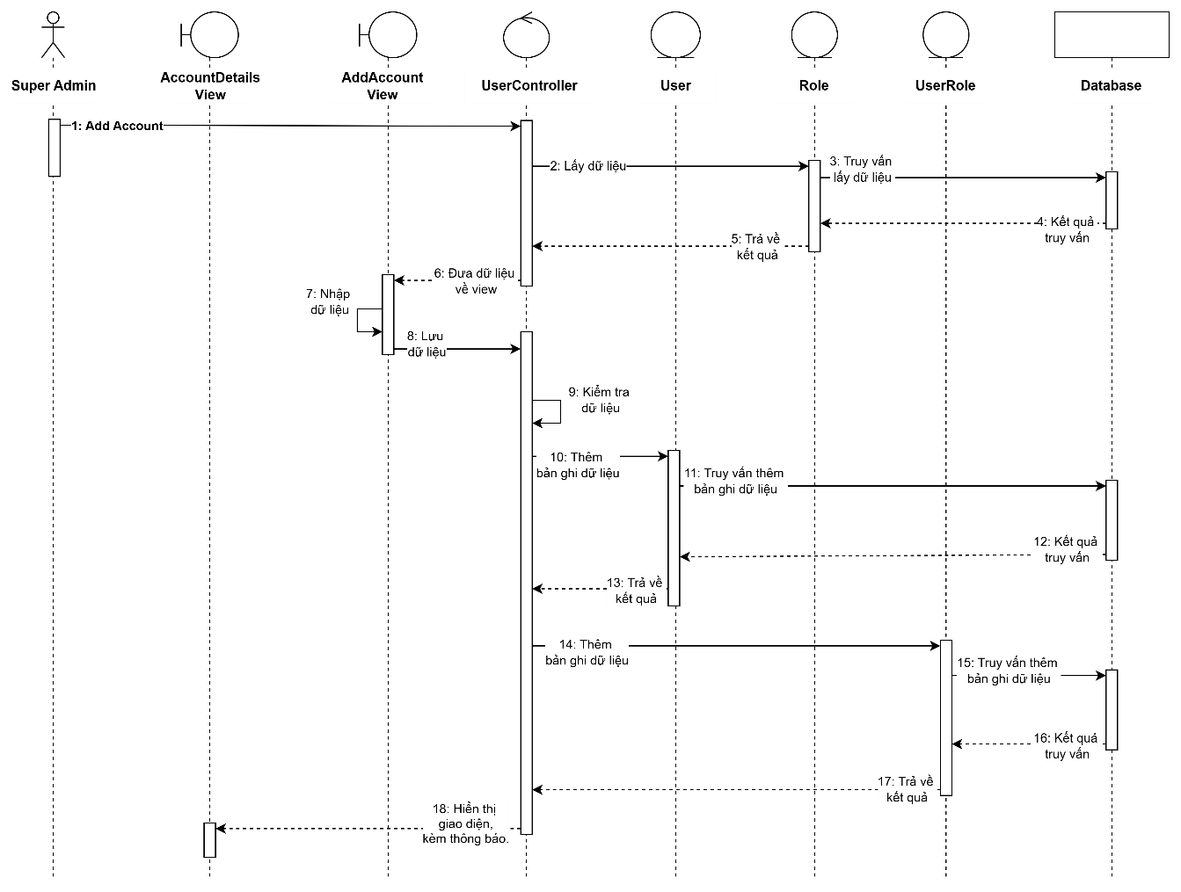
Hình ‎3.20 Add Account – Biểu đồ trình tự

Biểu đồ trình tự cho chức năng Edit Account
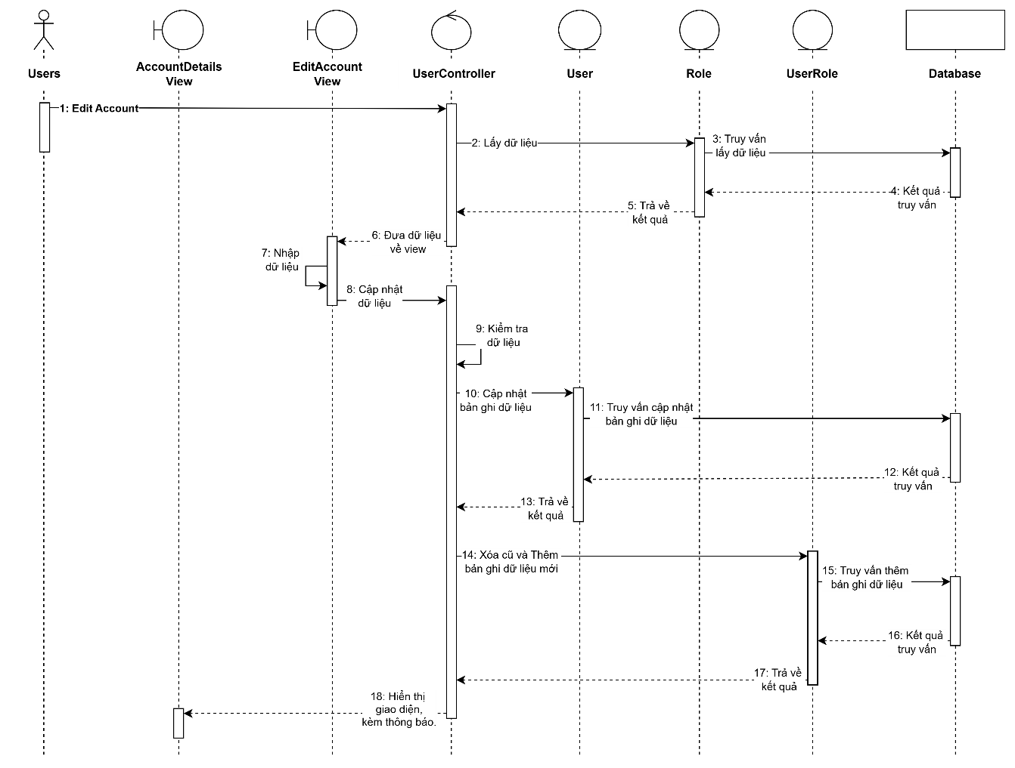
Hình ‎3.21 Edit Account – Biểu đồ trình tự
Biểu đồ trình tự cho chức năng View Account Details

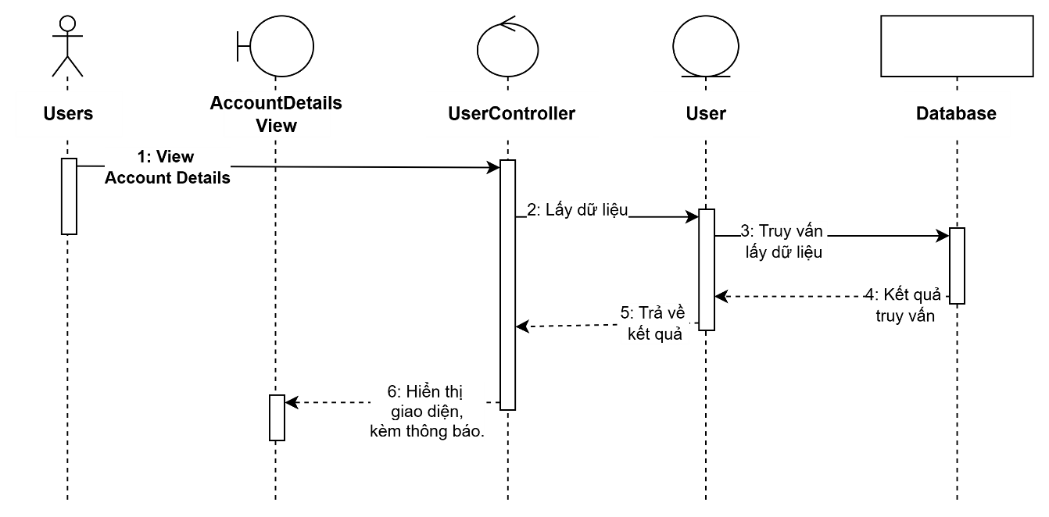
Hình ‎3.22 View Account Details – Biểu đồ trình tự
Biểu đồ trình tự cho chức năng Add Project
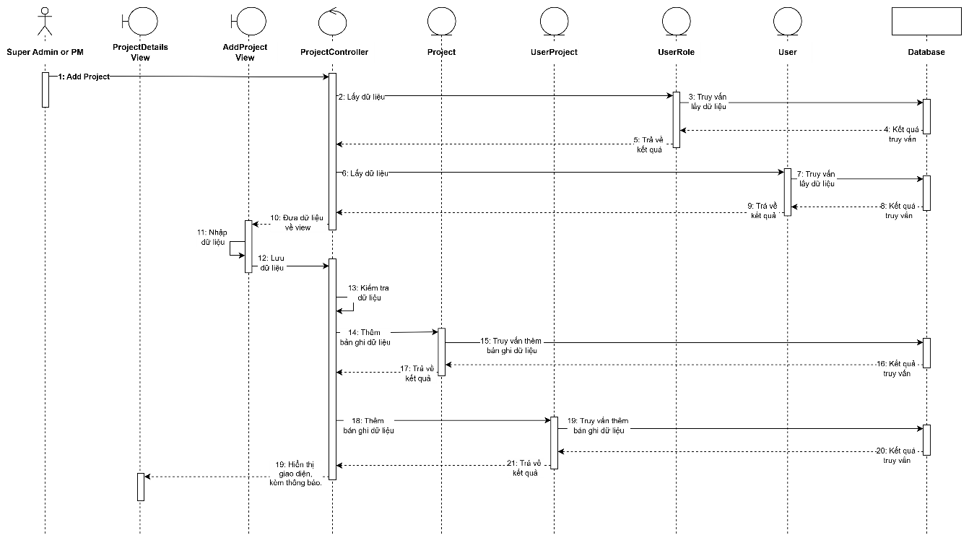
Hình ‎3.23 Add Project – Biểu đồ trình tự
Biểu đồ trình tự cho chức năng Edit Project
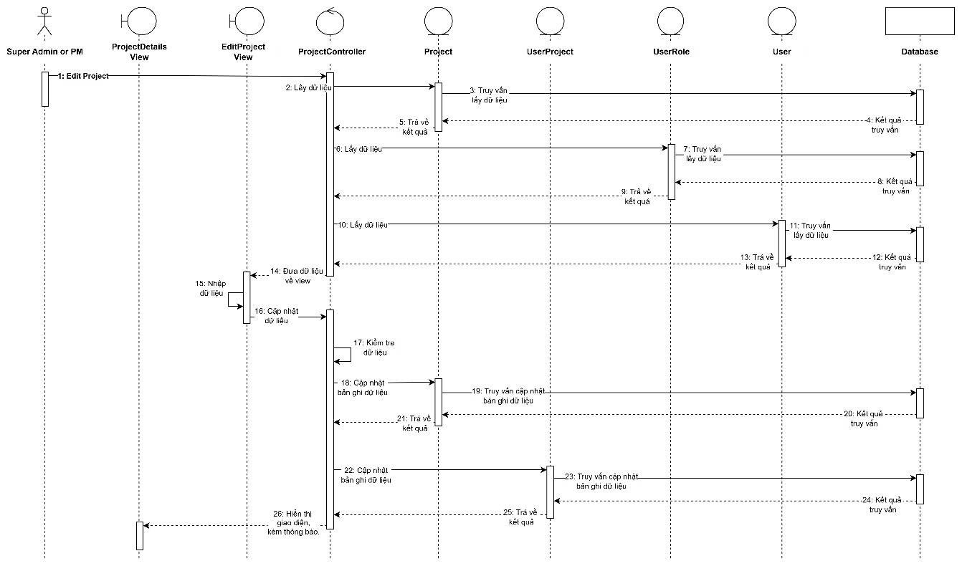
Hình ‎3.24 Edit Project – Biểu đồ trình tự

Biểu đồ trình tự cho chức năng View Project Details
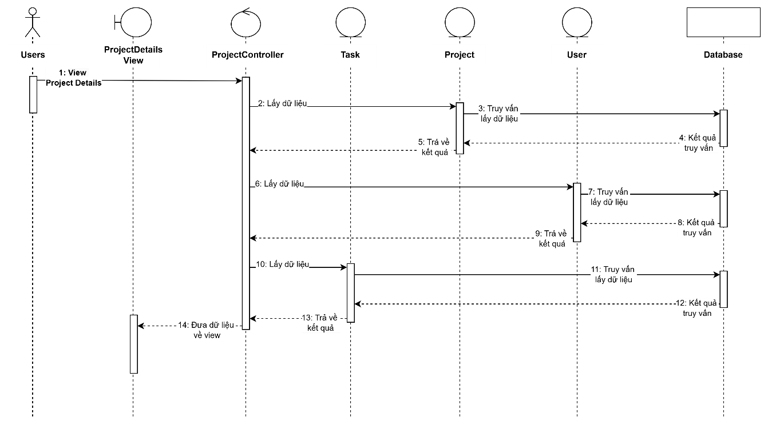
Hình ‎3.25 View Project Details – Biểu đồ trình tự
Biểu đồ trình tự cho chức năng Add Task
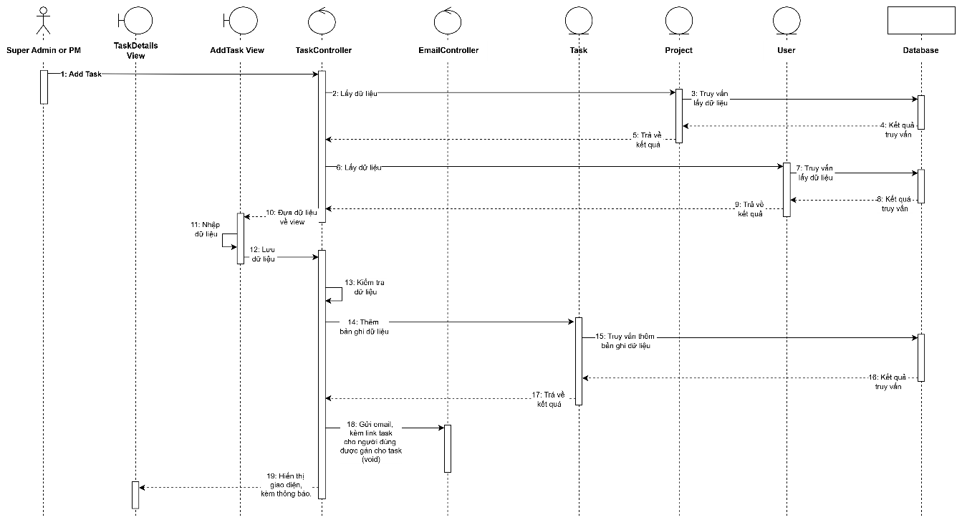
Hình ‎3.26 Add Task – Biểu đồ trình tự

Biểu đồ trình tự cho chức năng Edit Task
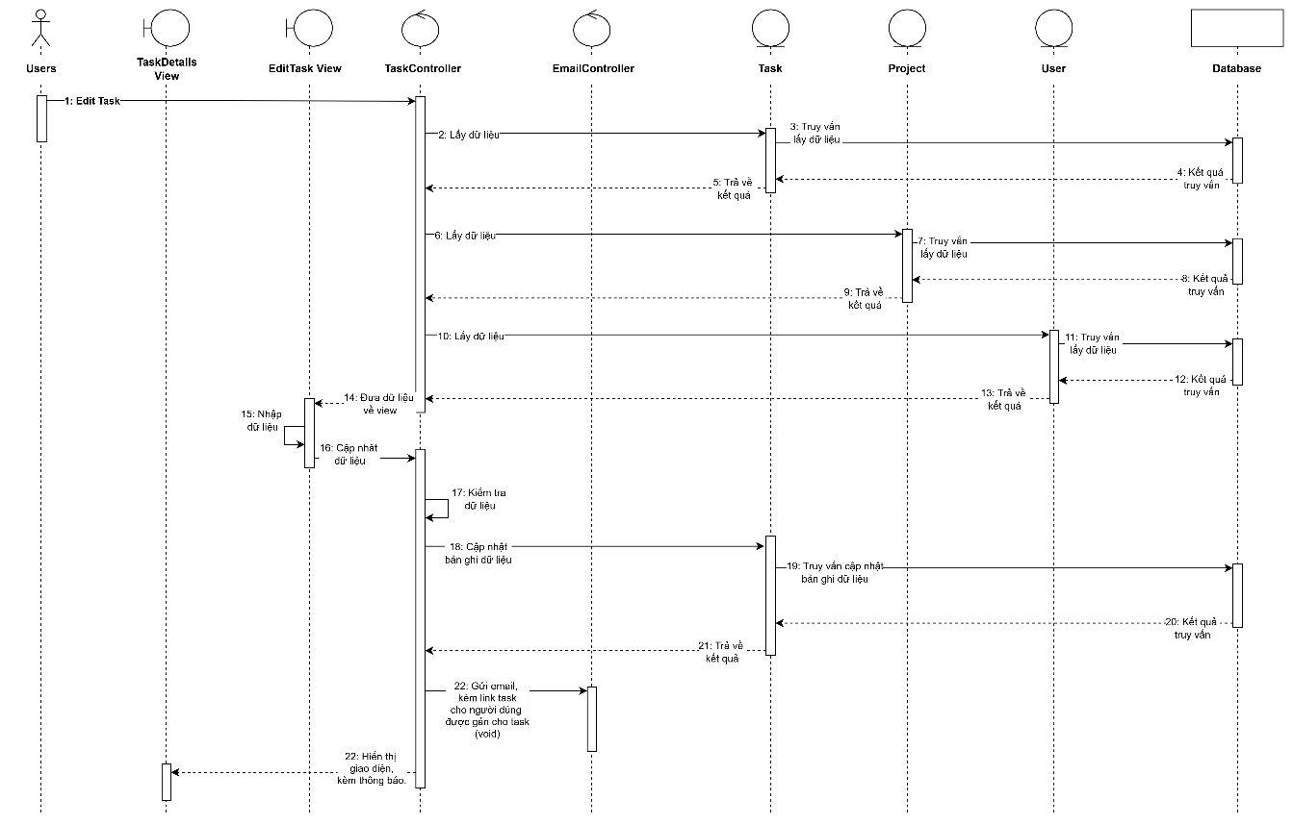
Hình ‎3.27 Edit Task – Biểu đồ trình tự
Biểu đồ trình tự cho chức năng View Task Details

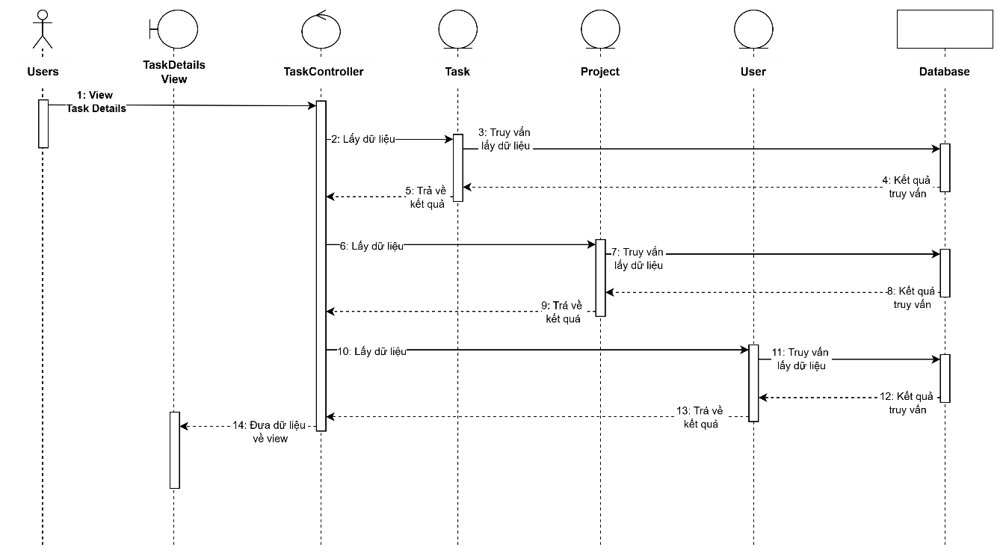
Hình ‎3.28 View Task Details – Biểu đồ trình tự

Biểu đồ trình tự cho chức năng Add Comment
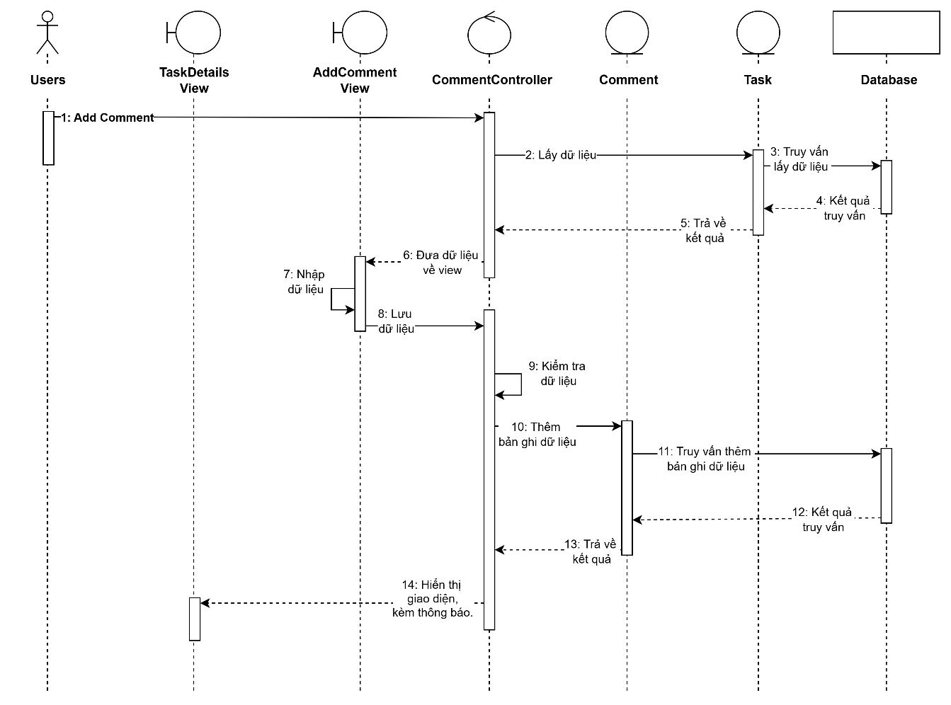
Hình ‎3.29 Add Comment – Biểu đồ trình tự

Biểu đồ trình tự cho chức năng Edit Comment

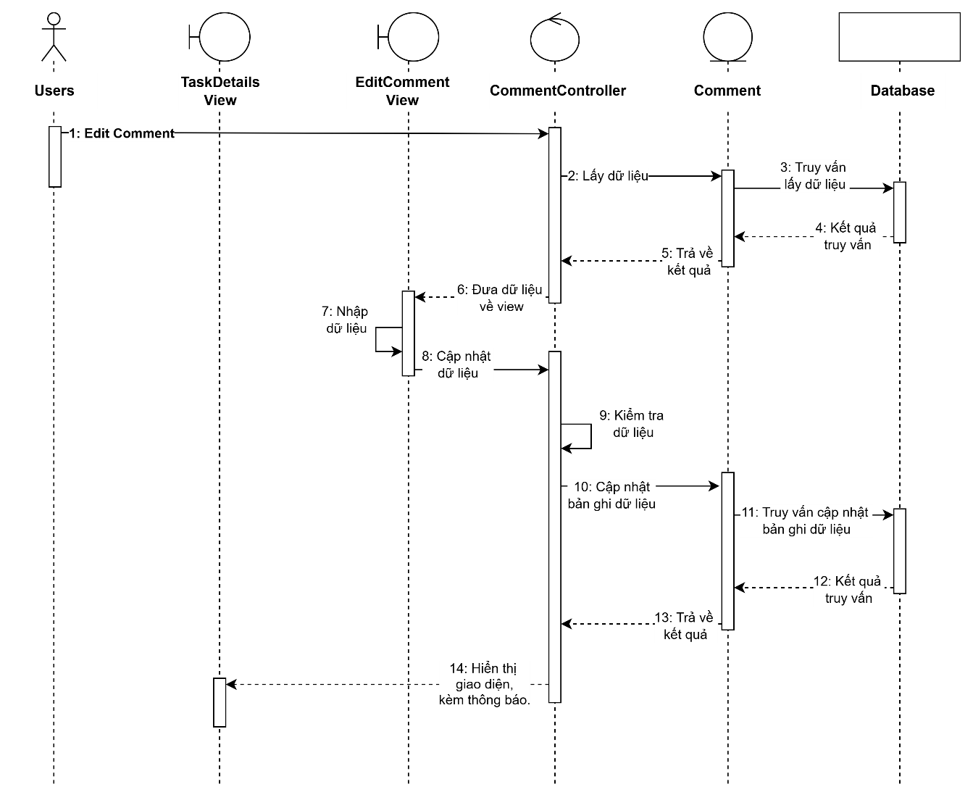
Hình ‎3.30 Edit Comment – Biểu đồ trình tự

Biểu đồ trình tự cho chức năng Delete Comment
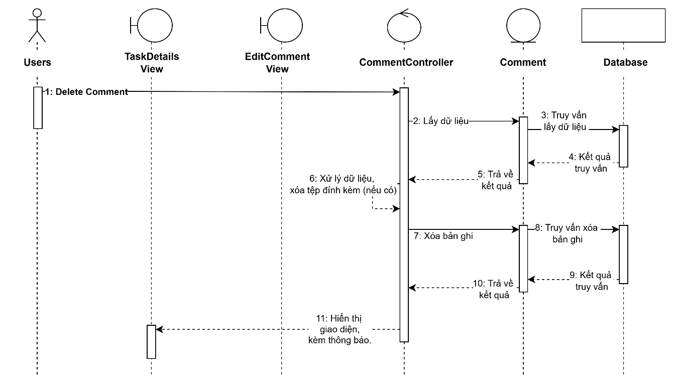
Hình ‎3.31 Delete Comment – Biểu đồ trình tự

Sơ đồ ERD
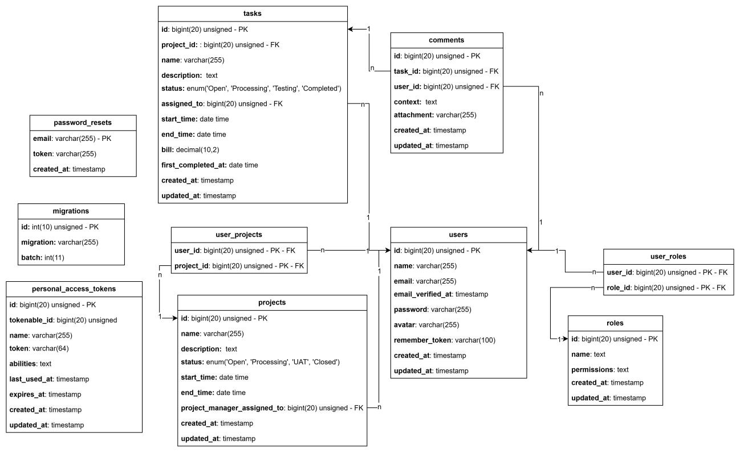
Hình ‎3.32 Biểu đồ lớp thực thể

Mô tả các bảng và thực thể chính trong hệ thống
Bảng ‎3.15 Thực thể users
Thuộc tính | Kiểu | Diễn giải
id | bigint(20) unsigned - PK | Id tài khoản người dùng
name | varchar(255) | Tên người dùng
email | varchar(255) | Email người dùng
email_verified_at | timestamp | Thời gian email tài khoản được xác thực. (điều này để đảm bảo không phải là email rác, nhưng hệ thống hiện tại chưa cần tính năng này, tạm thời chỉ để thuộc tính này theo mặc định của hệ thống.)
password | varchar(255) | Mật khẩu tài khoản
avatar | varchar(255) | Đường dẫn của file avatar (file avatar được tải và lưu tại server, đây chỉ cần lưu đường dẫn)
remember_token | varchar(100) | Token để nhớ phiên đăng nhập, từ sau không cần đăng nhập nữa. (Đây cũng là thuộc tính theo mặc định hệ thống, chưa cần dùng đến.)
created_at | timestamp | Thời gian tạo tài khoản
updated_at | timestamp | Thời gian sửa đổi thông tin tài khoản mới nhất

Bảng ‎3.16 Thực thể roles
Thuộc tính | Kiểu | Diễn giải
id | bigint(20) unsigned - PK | Id của vai trò, vị trí hoặc chức vụ…tương ứng với các quyền hạn phù hợp của ứng dụng.
name | text | Tên vai trò, vị trí hoặc chức vụ.
permissions | varchar(255) | Lưu các quyền hạn tương ứng với vai trò
created_at | timestamp | Thời gian tạo vai trò
updated_at | timestamp | Thời gian sửa vai trò mới nhất

Bảng ‎3.17 Bảng user_roles
Thuộc tính | Kiểu | Diễn giải
user_id | bigint(20) unsigned - PK - FK | Id tài khoản người dùng.
role_id | bigint(20) unsigned - PK - FK | Id của vai trò.

Bảng ‎3.18 Thực thể projects
Thuộc tính | Kiểu | Diễn giải
id | bigint(20) unsigned - PK | Id của dự án
name | varchar(255) | Tên dự án
description | varchar(255) | Mô tả của dự án
status | enum('Open', 'Processing', 'UAT', 'Closed | Trạng thái dự án
start_time | date time | Thời gian bắt đầu
end_time | date time | Thời gian kết thúc
project_manager_assigned_to | bigint(20) unsigned - FK | Id tài khoản của người quản lý dự án
created_at | timestamp | Thời gian tạo dự án
updated_at | timestamp | Thời gian sửa dự án mới nhất.

Bảng ‎3.19 Bảng user_projects
Thuộc tính | Kiểu | Diễn giải
user_id | bigint(20) unsigned - PK - FK | Id tài khoản người dùng
project_id | bigint(20) unsigned - PK - FK | Id của dự án

Bảng ‎3.20 Thực thể tasks
Thuộc tính | Kiểu | Diễn giải
id | bigint(20) unsigned - PK | Id của task
project_id | bigint(20) unsigned - FK | Id dự án của task
name | varchar(255) | Tên của task
description | text | Mô tả task
status | enum('Open', 'Processing', 'Testing', 'Completed') | Trạng thái task
assigned_to | bigint(20) unsigned - FK | Id tài khoản người dùng được giao task thực hiện
start_time | date time | Thời gian bắt đầu thực hiện task
end_time | date time | Thời gian kết thúc task
bill | decimal(10,2) | Số bill (KPI) được ghi nhận khi nhân viên hoàn thành task.
first_completed_at | date time | Thời gian hoàn thành lần đầu tiên của task. (Ghi nhận khi dev hoàn thành
created_at | timestamp | Thời gian tạo task
updated_at | timestamp | Thời gian sửa task mới nhất.

Bảng ‎3.21 Thực thể comments
Thuộc tính | Kiểu | Diễn giải
id | bigint(20) unsigned - PK | Id của comment
task_id | bigint(20) unsigned - FK | Id task của comment
user_id | bigint(20) unsigned - FK | Id tài khoản người dùng tạo ra comment
context | text | Nội dung của comment
attachment | varchar(255) | Đường dẫn của file đính kèm (file đính kèm được tải và lưu tại server, đây chỉ cần lưu đường dẫn)
created_at | timestamp | Thời gian tạo comment
updated_at | Timestamp | Thời gian sửa comment gần đây nhất.

Kiến trúc tổng thể khi triển khai hệ thống.
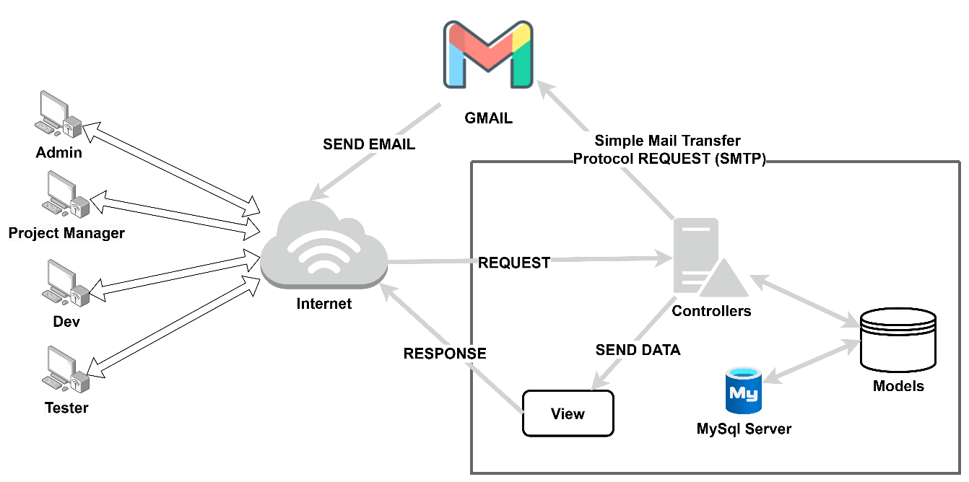
Hình ‎3.33 Kiến trúc tổng thể khi triển khai hệ thống

XÂY DỰNG CHƯƠNG TRÌNH

Cơ sở dữ liệu hệ thống
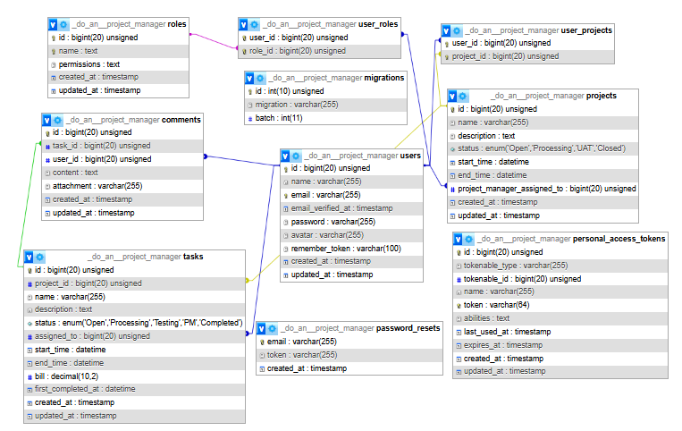
Hình ‎4.1 Cơ sở dữ liệu hệ thống

Mô tả giao diện người dùng và các chức năng

Giao diện đăng nhập
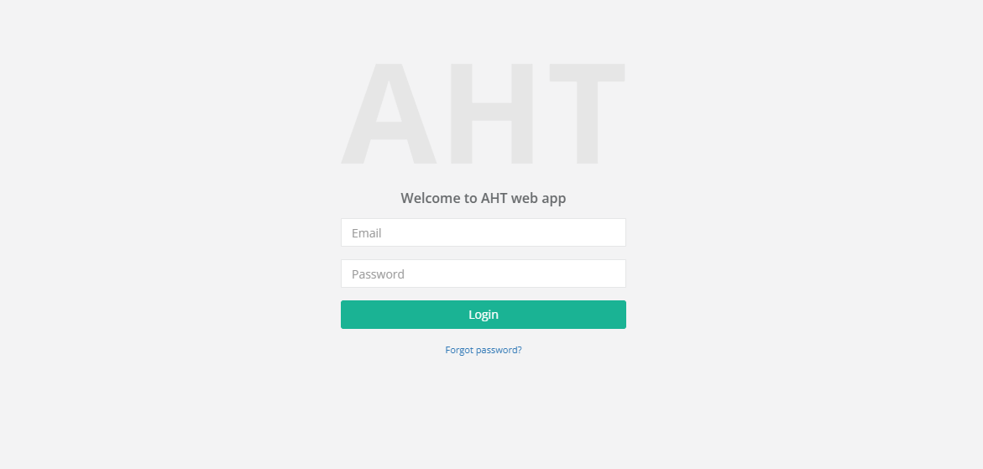
Hình ‎4.2 Giao diện đăng nhập
Chức năng đăng nhập gồm 2 trường: Email và Password. Người dùng nhập email và password đúng thì chương trình sẽ thông báo “Login successfully!” và đưa người dùng đến trang Dashboard (hoặc nếu người dùng đang cố gắng truy cập trang nào đó trước đó mà chưa đăng nhập, thì sau khi đăng nhập, người dùng sẽ được đưa trực tiếp đến trang trước đó mà người dùng cố gắng truy cập.)

Giao diện quên mật khẩu
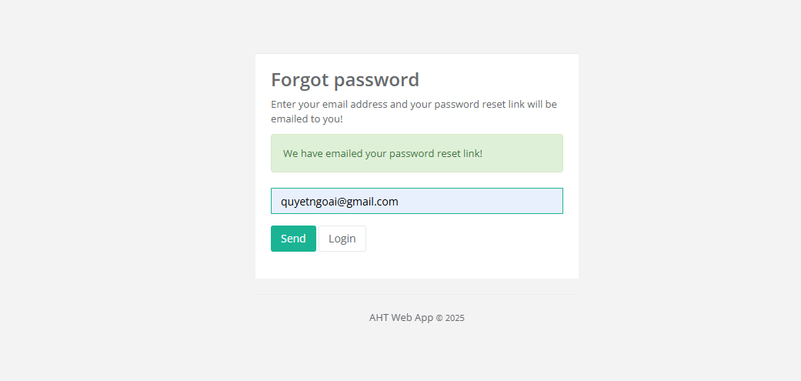
Hình ‎4.3 Giao diện quên mật khẩu
Nếu trong giao diện Login, mà người dùng chọn quên mật khẩu, thì có thể chọn vào link “Forgot password?”, và hệ thống sẽ chuyển người dùng đến giao diện để người dùng có thể nhập email của mình. Nếu email người dùng nhập không có trong hệ thống, thì hệ thống sẽ thông báo lỗi cho người dùng, còn nếu người dùng nhập đúng email có tồn tại trong hệ thống, thì hệ thống sẽ gửi một email chứa link đến chức năng ‘đặt lại mật khẩu’ đến email đó. Thời hạn của đường link này sẽ hết hạn trong 60 phút.
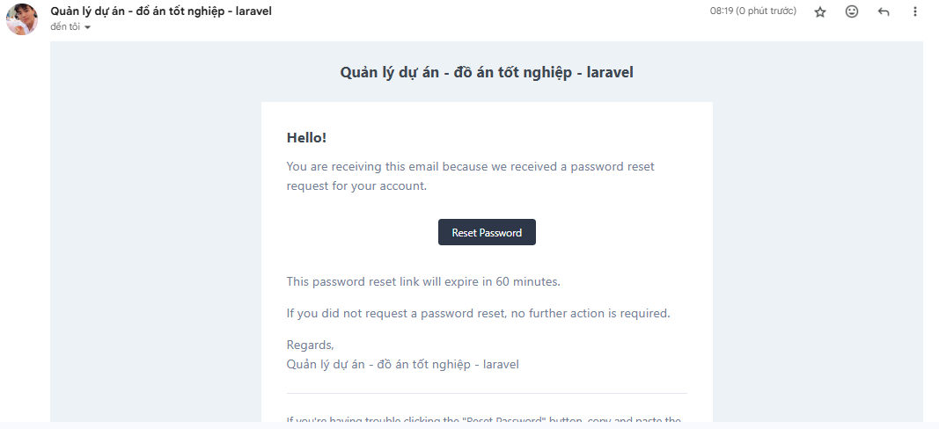
Hình ‎4.4 Email gửi về sau khi thực hiện chức năng quên mật khẩu
Trên đây là giao diện email mà người dùng sẽ nhận được khi thực hiện xong chức năng quên mật khẩu.

Giao diện đặt lại mật khẩu
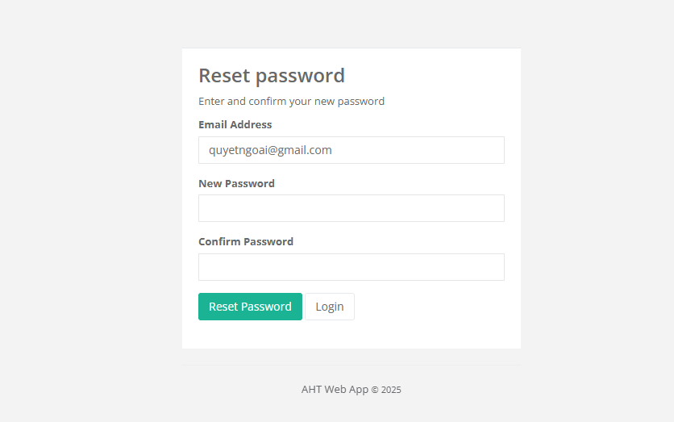
Hình ‎4.5 Giao diện đặt lại mật khẩu
Sau khi truy cập vào đường link trong email gửi về, người dùng sẽ được chuyển đến trang đặt lại mật khẩu. Nếu thực hiện thành công, mật khẩu tài khoản người dùng sẽ được đặt lại theo mật khẩu mới.

Giao diện dashboard
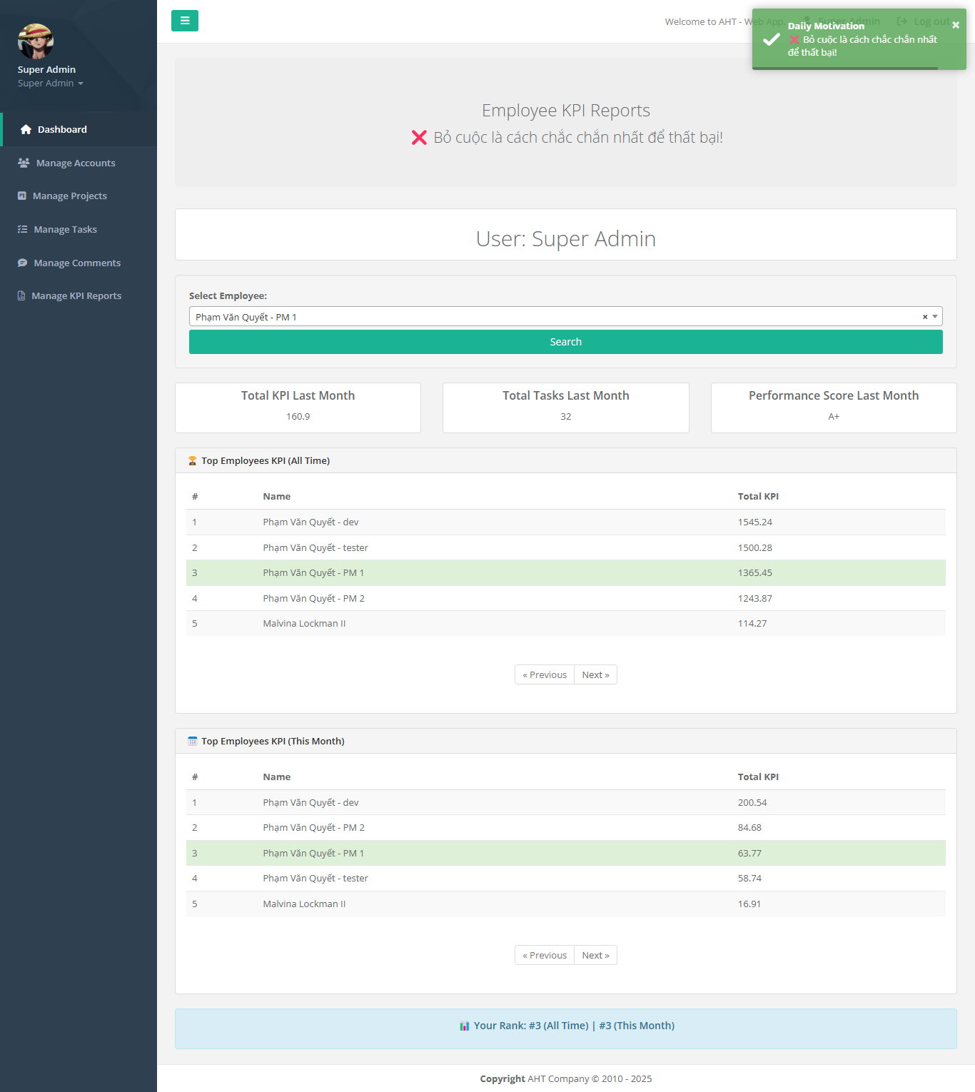
Hình ‎4.6 Giao diện dashboard
Giao diện dashboard, là màn hình đầu tiên mà người dùng truy cập vào hệ thống. Ở đây, mỗi lần truy cập, sẽ được một câu khích lệ động viên mà hệ thống lấy ngẫu nhiên. Kèm theo đó, cũng có 2 bảng xếp hạng kpi trong tháng này, và kpi trong toàn bộ thời gian.
Kpi ở đây do là làm việc với khách hàng là các đại lý, thường được công khai đàm phán dựa trên số giờ làm việc, mỗi giờ làm việc lý tưởng được tương ứng với một điểm kpi. Số giờ làm việc của từng task cộng lại sẽ ra được tổng số giờ dự án.

Giao diện manage account
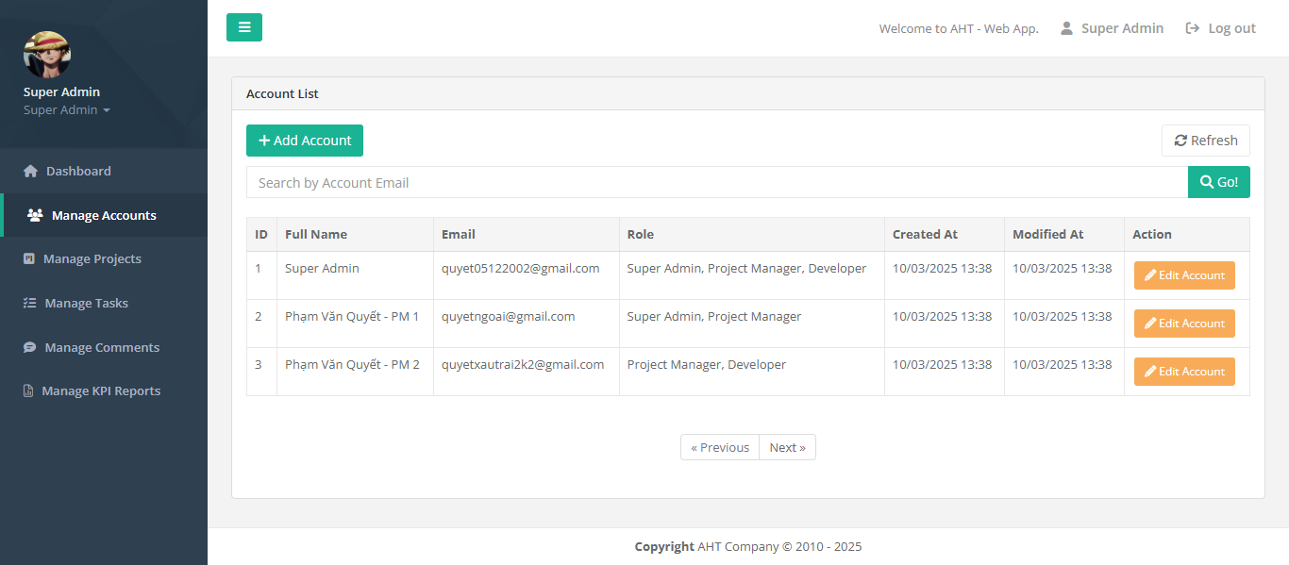
Hình ‎4.7 Giao diện manage account
Giao diện quản lý tài khoản, tại giao diện này, người dùng có thể chọn tài khoản để xem chi tiết, sửa tài khoản, tìm kiếm tài khoản dựa trên email. Có thể chuyển trang nếu trang hiện tại không có tài khoản cần quản lý. Nếu là tài khoản super admin thì có quyền thêm tài khoản mới.

Giao diện add account
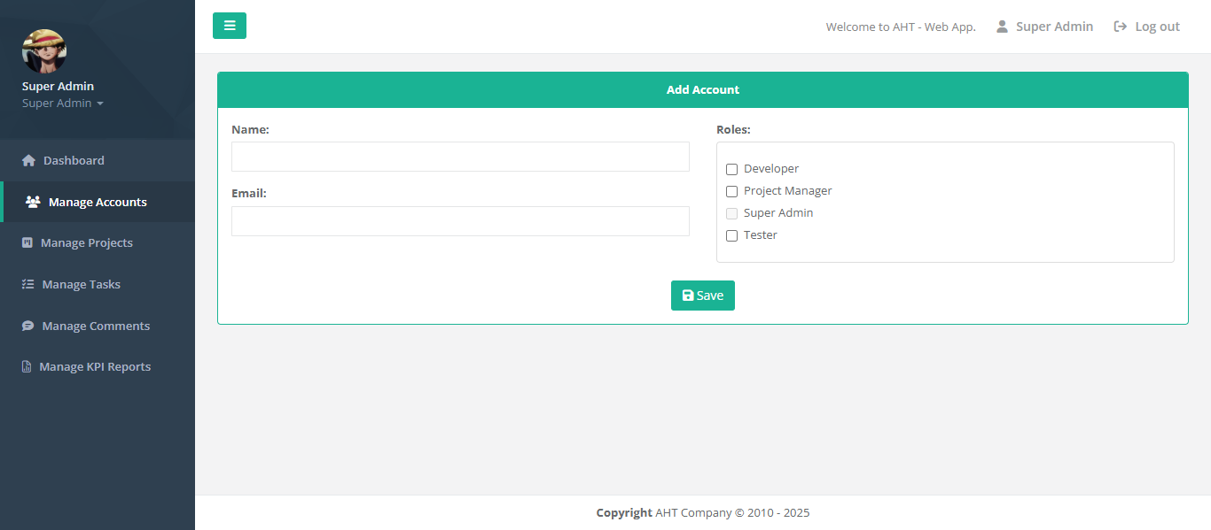
Hình ‎4.8 Giao diện add account
Tại giao diện add account này, super admin nhập tên nhân viên, email và vai trò của người dùng đó trong hệ thống. Nếu thêm tài khoản thành công, thì sẽ được chuyển đến trang xem chi tiết người dùng để xem lại thông tin đã tạo.

Giao diện edit account
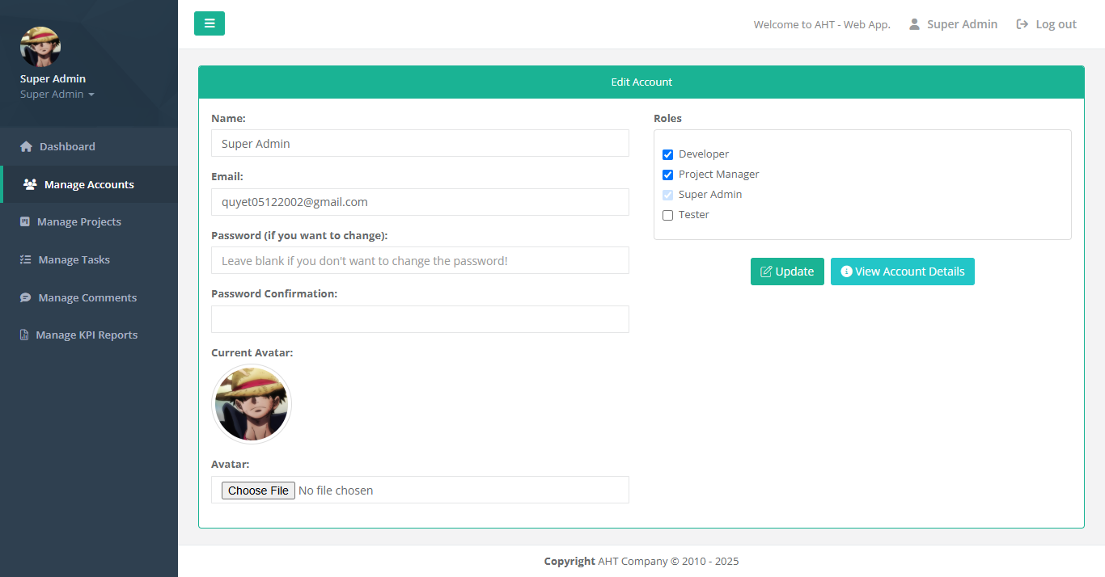
Hình ‎4.9 Giao diện edit account
Tất cả người dùng đều có quyền sửa thông tin tài khoản của mình, như tên, email, mật khẩu và ảnh đại diện. Chỉ tài khoản super admin mới được quyền sửa vai trò của các tài khoản, nhưng không có quyền sửa đổi các thông tin cá nhân khác của người dùng.

Giao diện account details
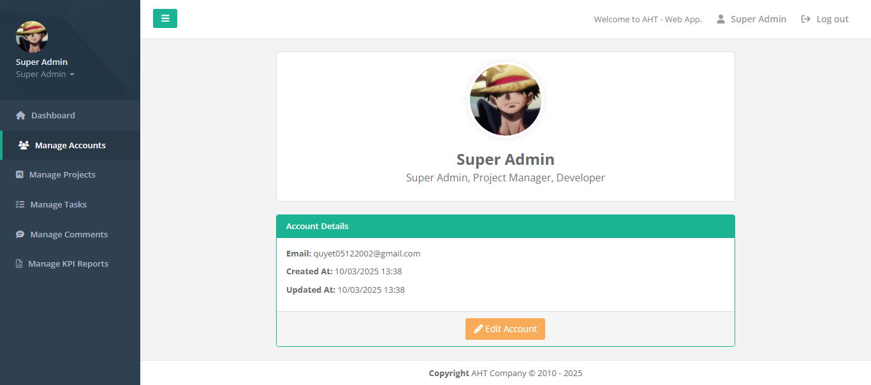
Hình ‎4.10 Giao diện account details
Tại giao diện này, người dùng có thể xem lại các vai trò của mình trong hệ thống và các thông tin khác nếu có. Hiện tại, hệ thống chỉ đang quản lý các thông tin tối thiểu của một tài khoản, chưa cần quản lý các thông tin khác. Ngoài ra, nếu người dùng đăng nhập hiện tại có quyền sửa tài khoản, nút sửa sẽ sáng lên cho người dùng chuyển hướng.

Giao diện manage project
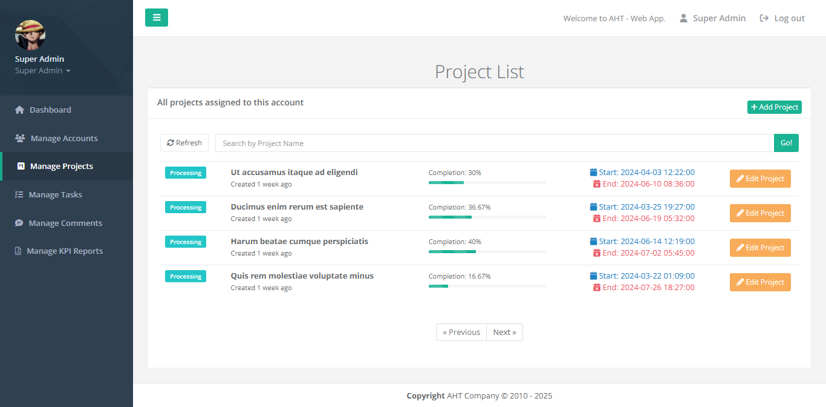
Hình ‎4.11 Giao diện manage project
Giao diện quản lý dự án, tại giao diện này, người dùng có thể xem được các dự án đang tiến hành - mà người dùng là thành viên của dự án, chọn dự án để xem chi tiết, tìm kiếm dự án dựa trên tên dự án (nếu là super admin, thì có quyền quản lý tất cả dự án). Có thể chuyển trang nếu trang hiện tại không có dự án cần quản lý. Nếu là tài khoản có vai trò project manager hoặc tài khoản super admin thì có quyền thêm dự án mới và sửa dự án đã có.

Giao diện add project
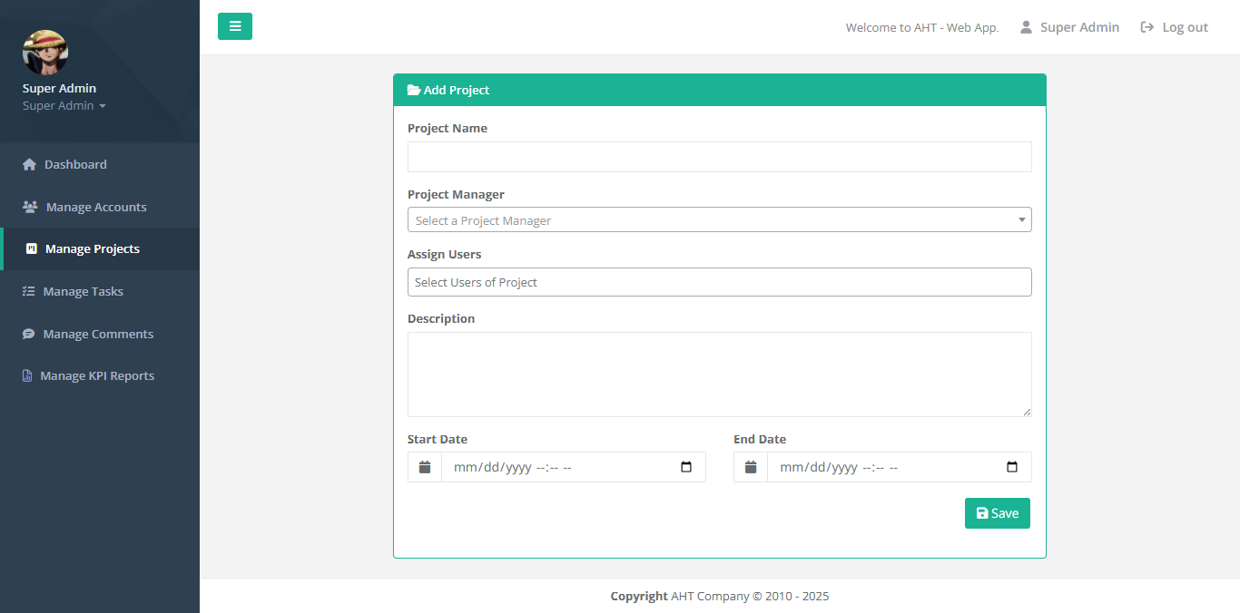
Hình ‎4.12 Giao diện add project
Tại giao diện add project này, người dùng nhập tên dự án, chọn project manager của dự án, các tài khoản người dùng khác làm thành viên của dự án, mô tả dự án (nếu có), thời gian dự án bắt đầu và thời gian kết thúc dự án. Nếu thêm dự án thành công, thì sẽ được chuyển đến trang xem chi tiết dự án để xem lại thông tin đã tạo.

Giao diện edit project
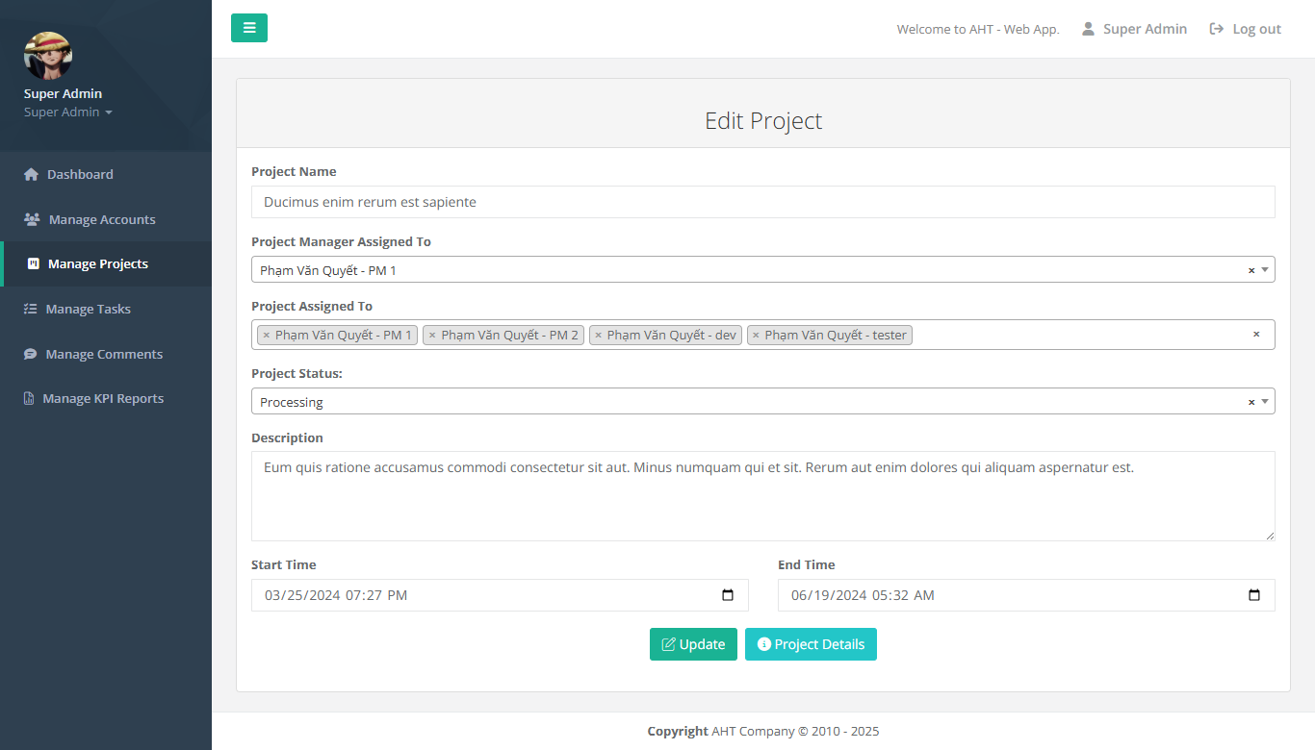
Hình ‎4.13 Giao diện edit project
Chỉ project manager của dự án và super admin được sửa dự án, các project manager không thể tác động đến dự án khác. Người dùng có thế sửa các thông tin dự án như các thành viên dự án, trạng thái dự án, thời gian bắt đầu và thời gian kết thúc của dự án. Chỉ tài khoản super admin mới được sửa tất cả toàn bộ các thông tin khác của dự án - để đảm bảo tính nhất quán và nhằm tránh sai sót.

Giao diện project details
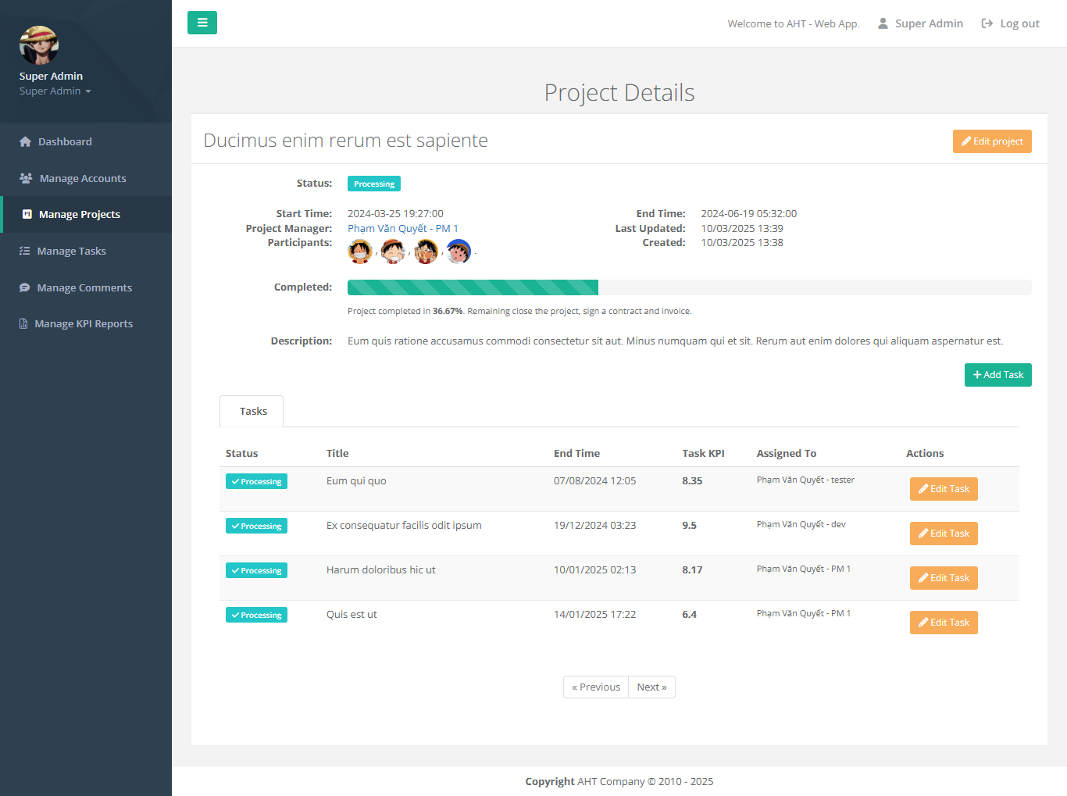
Hình ‎4.14 Giao diện project details
Giao diện project details, tại giao diện này, người dùng có thể xem được các thông tin của chi tiết của dự án đang tiến hành - mà người dùng là thành viên của dự án, chọn task để xem chi tiết, sửa project nếu là project manager của dự án hoặc là super admin. Có thể xem các task trong dự án, chuyển trang nếu trang hiện tại không có task người dùng cần. Nếu là tài khoản có vai trò project manager hoặc tài khoản super admin thì có quyền thêm thêm task và sửa task, và chỉ tài khoản nhân viên được giao cho task mới có quyền sửa task đó.

Giao diện add task
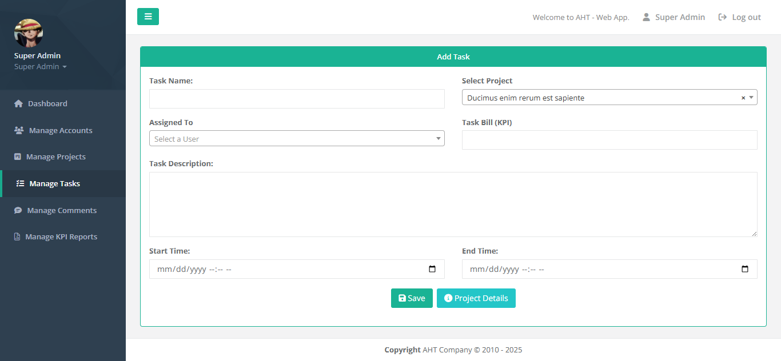
Hình ‎4.15 Giao diện add task
Tại giao diện add task này, người dùng nhập tên task, chọn nhân viên hiện tại có trong dự án để thực hiện, số bill kpi, mô tả dự án (nếu có), thời gian dự án bắt đầu và thời gian kết thúc của task. Nếu thêm task thành công, thì sẽ được chuyển đến trang xem chi tiết của task để xem lại thông tin đã tạo.

Giao diện edit task
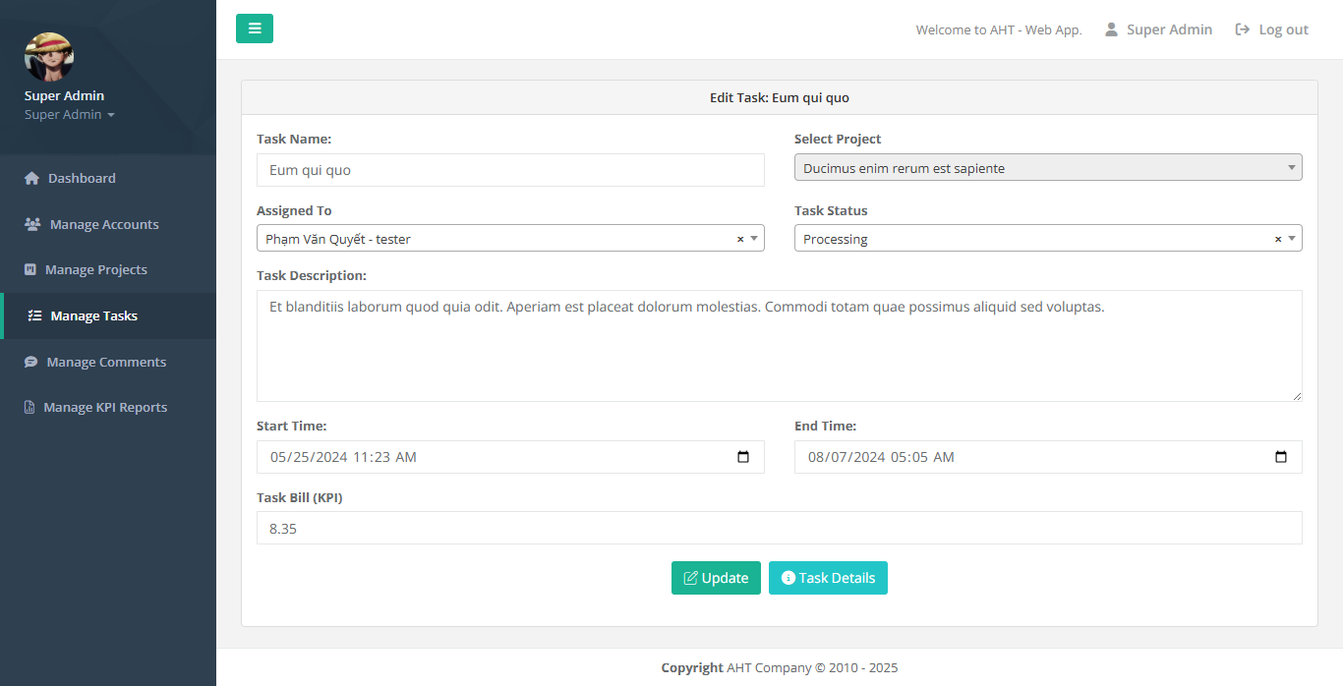
Hình ‎4.16 Giao diện edit task
Người có thể nhân viên hiện tại có trong dự án để thực hiện và trạng thái hiện tại của task. Nếu là tài khoản project manager của dự án hoặc super admin thì được quyền sửa thêm các thông tin khác của task. Khi sửa task thành công, thì sẽ được chuyển đến trang xem chi tiết của task để xem lại thông tin đã tạo.

Giao diện task details
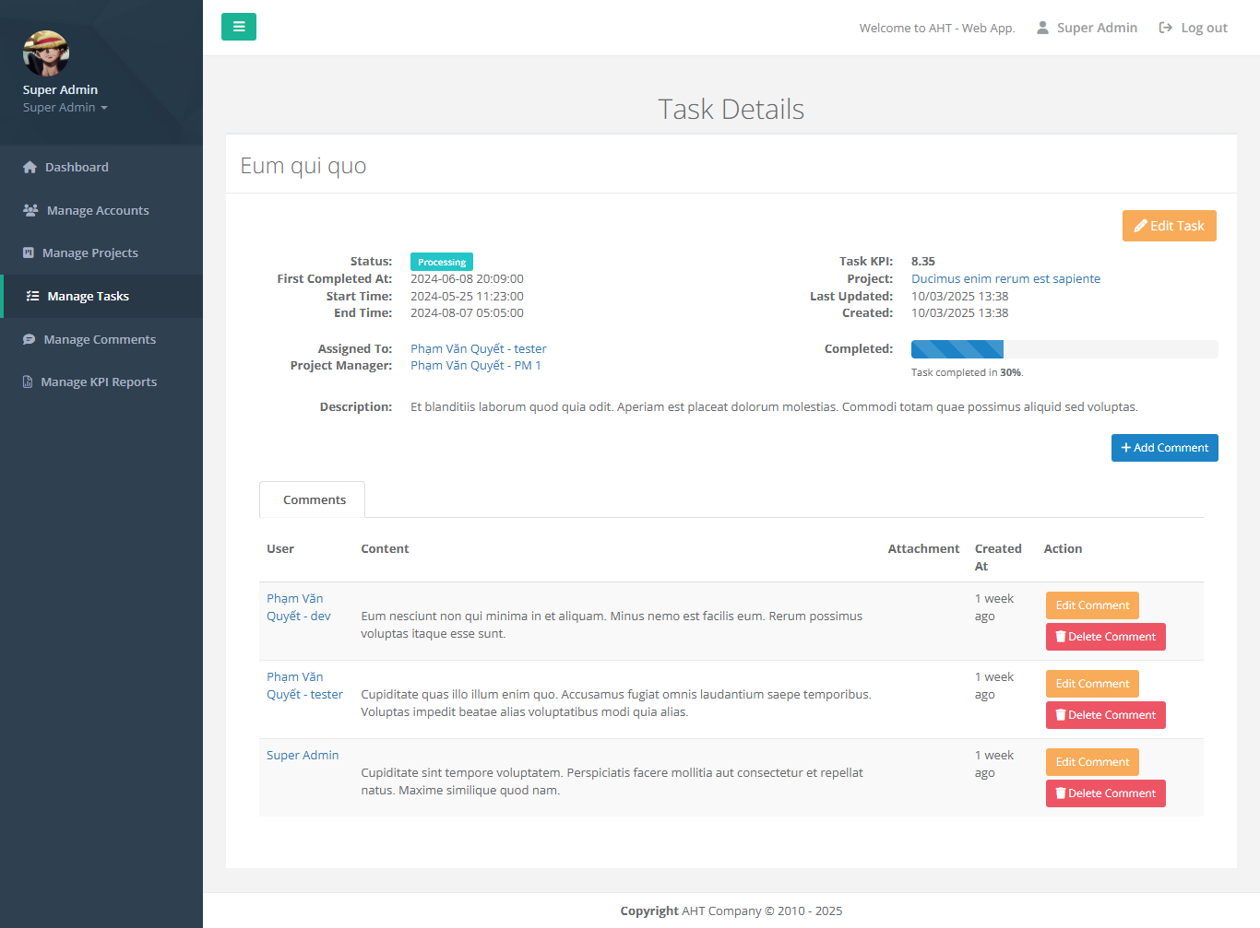
Hình ‎4.17 Giao diện task details
Giao diện task details, tại giao diện này, người dùng có thể xem được các thông tin của chi tiết của task - nếu người dùng là thành viên của dự án mới được phép truy cập, sửa task nếu là project manager của dự án, super admin hoặc là nhân viên đang được gán cho task.
Có thể nhìn được các comment trong task, tạo mới comment, chuyển trang để xem các comment cũ trước đây. Nếu là tài khoản tạo comment hoặc tài khoản super admin thì có quyền sửa và xóa comment.
Các tên tài khoản người dùng có thể chuyển hướng người dùng đến trang chi tiết của tài khoản người dùng đó. Tương tự đối với tên dự án.
Đối với các comment có file đính kèm, sẽ có hiển thị nút tải file để người dùng có thể xem được nội dung và các tài nguyên chi tiết khác như hình ảnh, âm thanh… của nhận xét.

Giao diện manage task
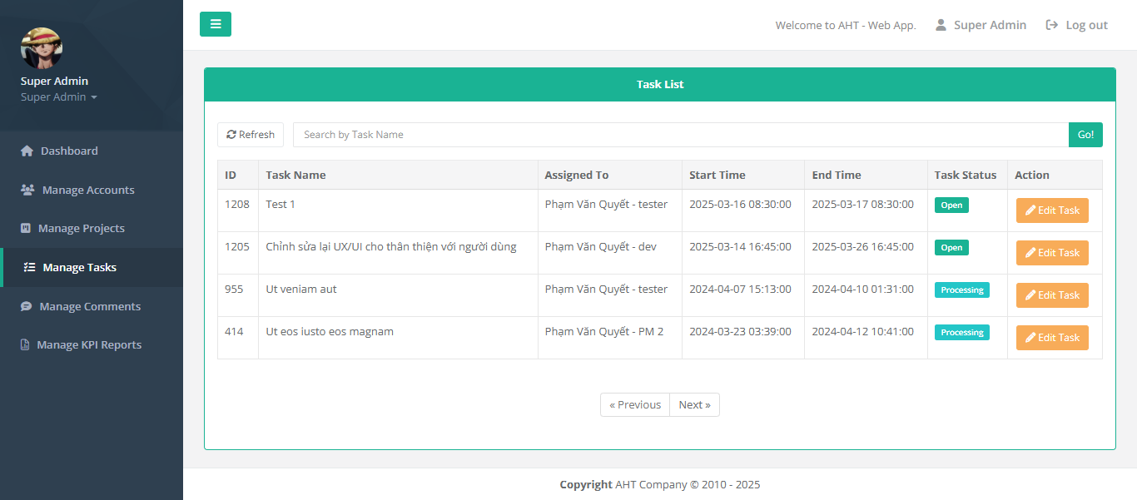
Hình ‎4.18 Giao diện manage task
Giao diện quản lý task, tại giao diện này, người dùng có thể xem được các task - mà người dùng được gán cho task, chọn task để xem chi tiết, tìm kiếm dự án dựa trên tên của task (nếu là super admin, thì có quyền quản lý tất cả task). Có thể chuyển trang nếu trang hiện tại không có task cần quản lý. Nếu là tài khoản được gán cho task hoặc tài khoản super admin thì có quyền sửa task đã có.

Giao diện add comment
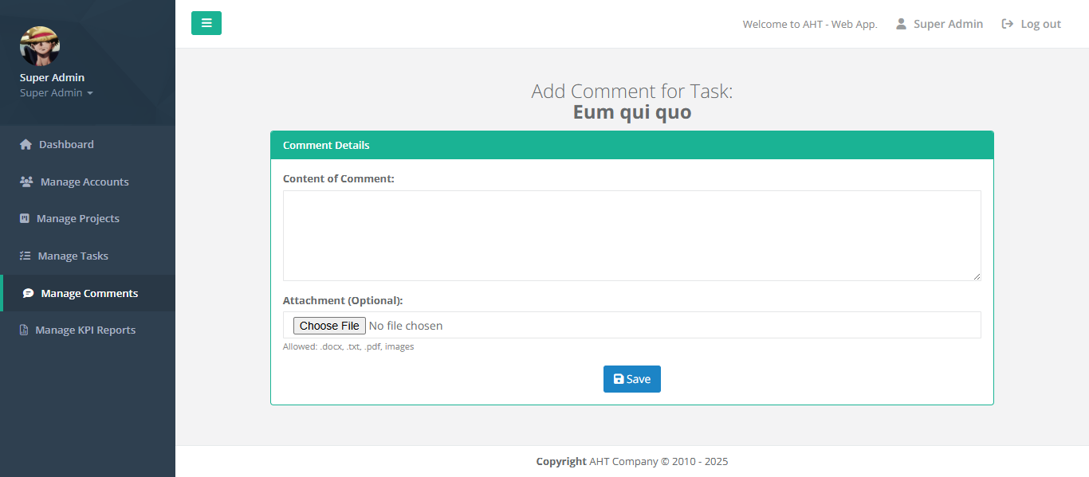
Hình ‎4.19 Giao diện add comment
Người dùng nhập nội dung comment và đính kèm file cho comment (nếu có). Nhấn nút save, sau đó hệ thống sẽ chuyển người dùng đến giao diện chi tiết của task, kèm thông báo.

Giao diện edit comment
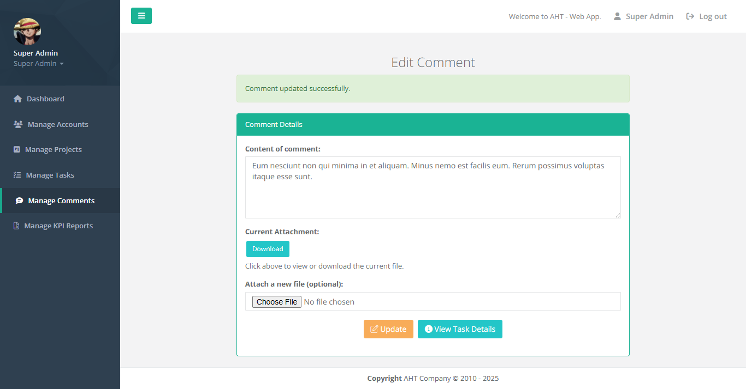
Hình ‎4.20 Giao diện edit comment
Có thể sửa nội dung, tải file đính kèm cũ, đính file mới, xem chi tiết task.

Giao diện manage comment
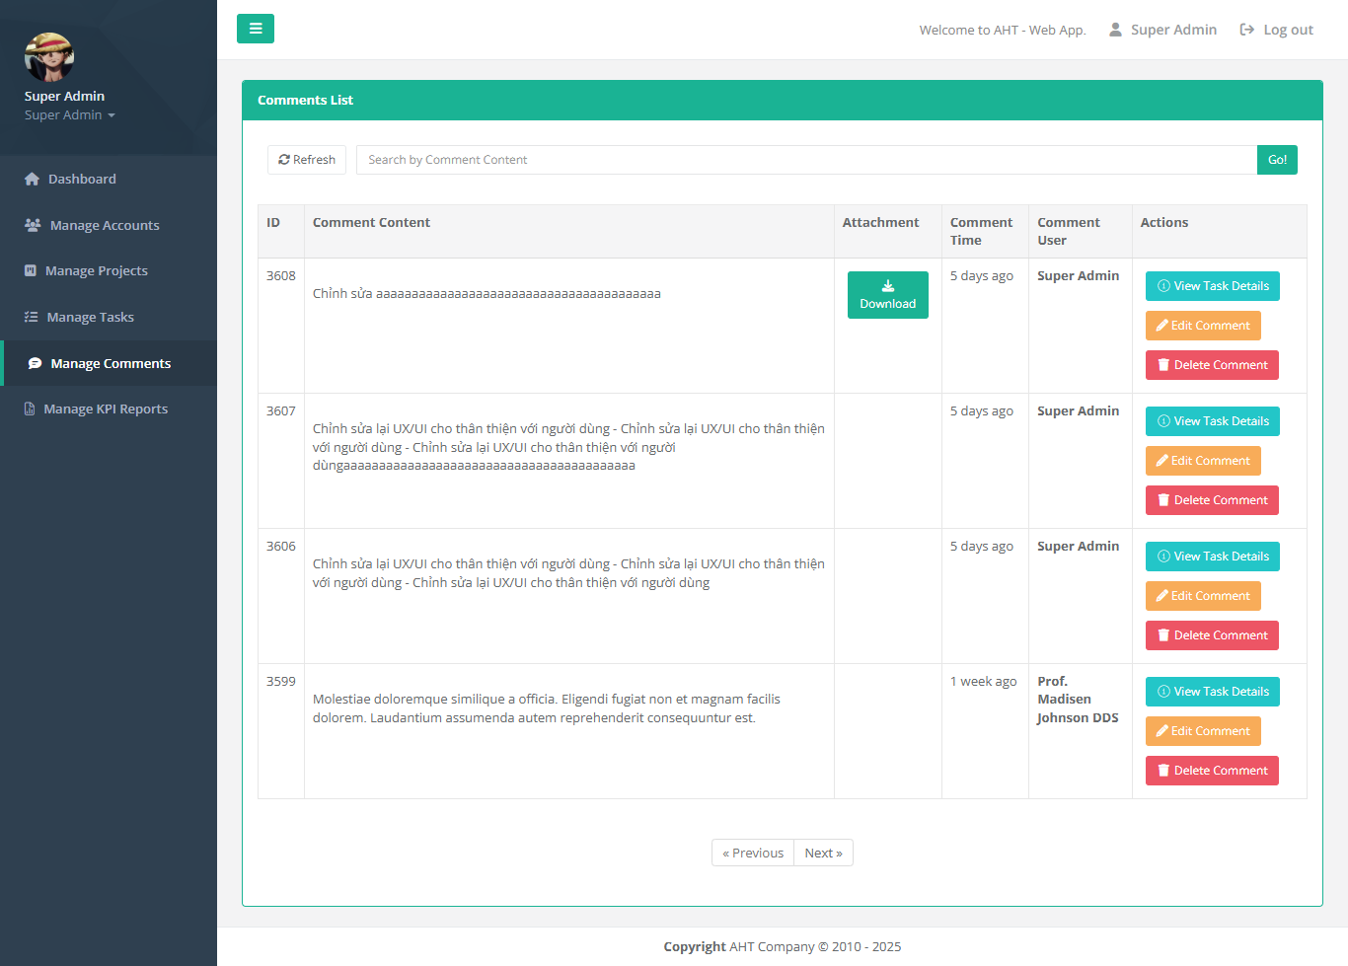
Hình ‎4.21 Giao diện manage comment
Có thể xem danh sách các comment của bản thân, nếu người dùng là super admin thì có thể xem toàn bộ comment, kể cả của người khác. Danh sách các comment sẽ được sắp xếp theo thời gian tạo từ mới đến cũ.
Nếu trang hiện tại không có comment mà người dùng muốn tìm, có thể chọn chuyển trang tiếp theo, có thể tìm kiếm comment dựa theo nội dung để tìm comment. Có thể tải file đính kèm của comment (nếu có).

Giao diện manage kpi reports
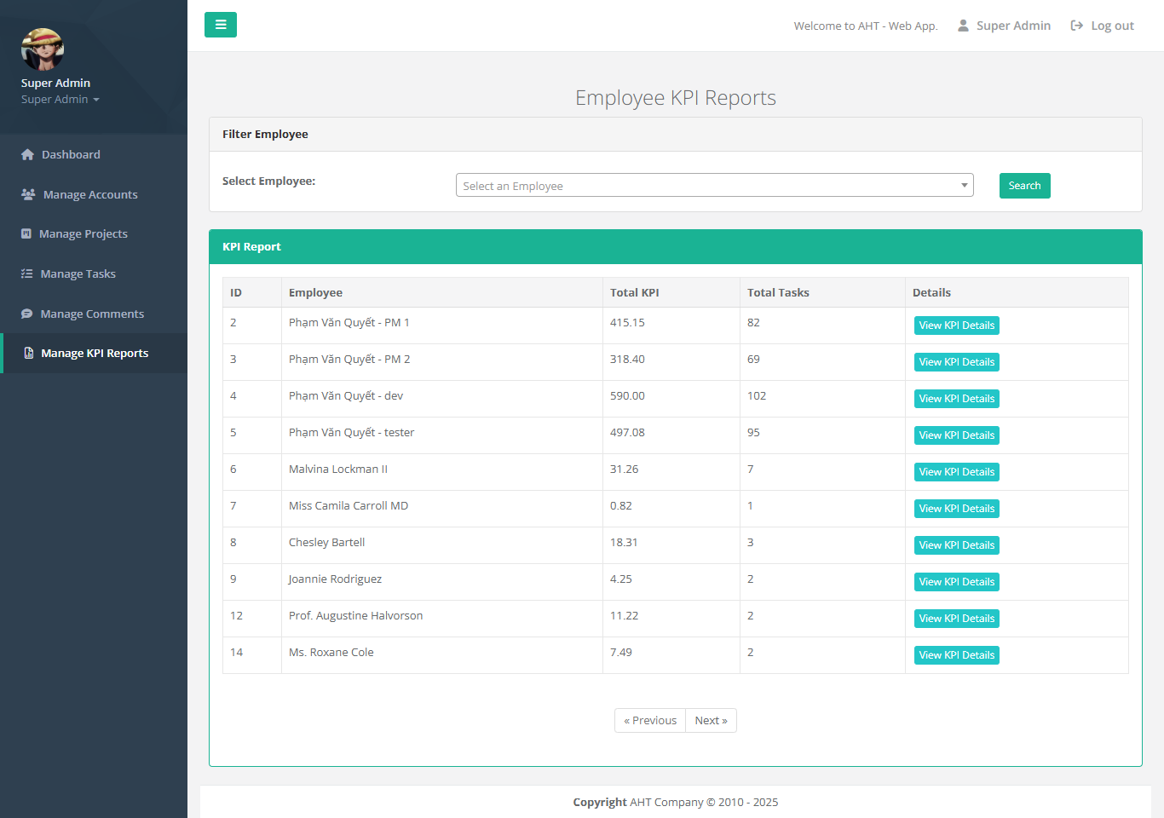
Hình ‎4.22 Giao diện manage kpi reports
Có thể xem thống kê tổng kpi và task theo từng người dùng, xem trang thống kê chi tiết, tìm kiếm nhân viên theo tên nhân viên.

Giao diện kpi details
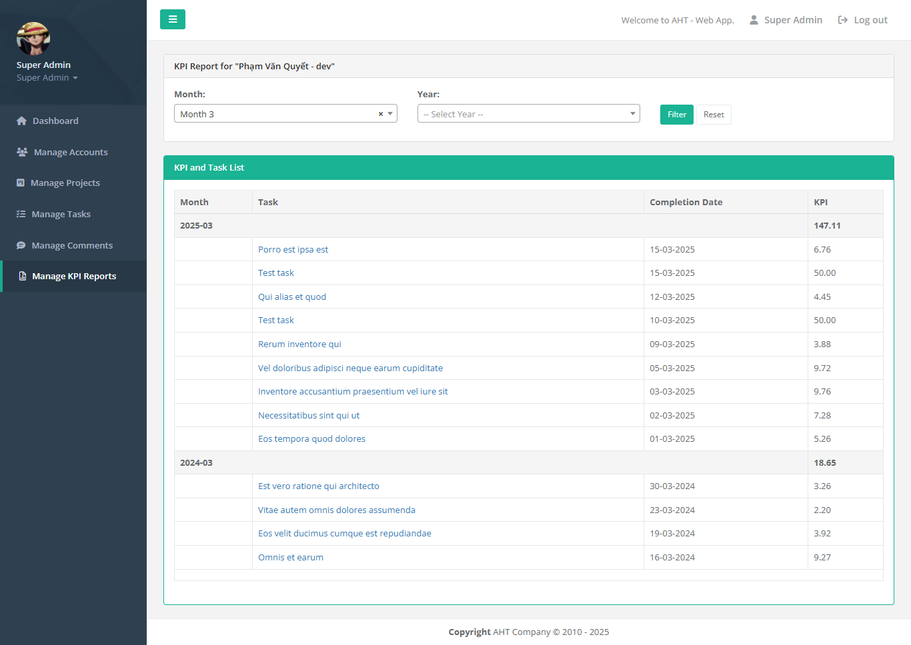
Hình ‎4.23 Giao diện kpi details
Màn hình này có thể báo cáo kpi và tổng kpi theo tháng, liệt kê các task mà người dùng đã hoàn thành theo từng tháng. Tất cả báo cáo sẽ hiển thị mặc định là năm năm trở lại đây. Có thể lọc báo cáo theo tháng và năm.

KẾT LUẬN

Kết quả đạt được:
Dưới sự hướng dẫn tận tình của ThS. Nguyễn Thu Phương, em đã hoàn thành bài báo cáo đồ án tốt nghiệp với đề tài "Xây dựng Website quản lý dự án cho Công ty cổ phần AHT TECH chi nhánh Thái Nguyên" một cách thành công. Trong quá trình thực hiện, em đã đạt được những kết quả đáng chú ý:
Xây dựng thành công website: Em đã thành công trong việc xây dựng một website hoạt động hiệu quả, cung cấp một nền tảng để người dùng có thể làm việc và quản lý dự án một cách dễ dàng.
Tích luỹ kỹ năng thực hành: Quá trình thực hiện đề tài đã giúp em tích luỹ và củng cố những kỹ năng thực hành quan trọng trong lĩnh vực công nghệ thông tin, từ việc thiết kế website đến quản lý cơ sở dữ liệu và tối ưu hóa trải nghiệm người dùng.
Áp dụng kiến thức lý thuyết vào thực tế: Em đã thể hiện khả năng áp dụng những kiến thức lý thuyết được học vào thực tế, từ việc lựa chọn công nghệ phù hợp đến việc quản lý dự án và giải quyết các vấn đề kỹ thuật phát sinh.
Hoàn thiện kỹ năng giao tiếp và làm việc nhóm: Quá trình làm việc này đã cung cấp cho em cơ hội để phát triển kỹ năng giao tiếp và làm việc thông qua việc tương tác với giáo viên hướng dẫn và riêng em.

Hướng phát triển:
Dự án đã đạt được những thành công đáng kể, tuy nhiên, để nâng cao chất lượng và hiệu quả của website cũng như phát triển bản thân, em có thể khám phá một số hướng phát triển sau:
Tối ưu hóa trải nghiệm người dùng: Tiếp tục nghiên cứu và áp dụng các phương pháp để cải thiện trải nghiệm người dùng trên website, từ giao diện đến tốc độ tải trang và khả năng tìm kiếm cũng như phát triển tính năng báo cáo.
Mở rộng phạm vi hoạt động: Xem xét mở rộng hoạt động của website sang các lĩnh vực khác trong việc quản lý, như cung cấp các mảng phần mềm về quản lý và chăm sóc khách hàng, quản lý nhân sự và tài chính…
Nâng cao kỹ năng kỹ thuật: Liên tục cập nhật kiến thức về công nghệ mới và phát triển kỹ năng kỹ thuật để duy trì và nâng cao chất lượng của website.
Tạo ra một mạng lưới đối tác: Xây dựng mối quan hệ với các doanh nghiệp và tổ chức để mở rộng cơ hội tuyển dụng nhân sự và cung cấp các dịch vụ hỗ trợ liên quan.
Với những nỗ lực tiếp tục và sự cam kết, em có thể tiếp tục phát triển dự án và nâng cao chất lượng của nó, đồng thời đạt được nhiều thành tựu mới trong tương lai.

TÀI LIỆU THAM KHẢO
[1] Luke Welling và Laura Thomson (2003), PHP and MySQL Web Development, Sams Publishing
[2] Robin Nixon (2014). Learning PHP MySQL and Javascript, O'Reilly Media, Inc
[3] Trần Đình Quế, Nguyễn Mạnh Sơn (2007). Phân tích và thiết kế hệ thống thông tin, Nhà xuất bản Hà Nội, Hà Nội.
[4] Joel Murach and Ray Harris (2014), Lập trình nâng cao PHP and MySQL (Murach's PHP and MySQL), Bách Khoa, Hà Nội

NHẬN XÉT CỦA GIÁO VIÊN HƯỚNG DẪN

………………………………………………………………………………………………………………………………………………………………………………………………………………………………………………………………………………………………………………………………………………………………………………………………………………………………………………………………………………………………………………………………………………………………………………………………………………………………………………………………………………………………………………………………………………………………………………………………………………………………………………………………………………………………………………………………………………………………………………………………………………………………
Thái Nguyên, tháng 01 năm 2025
GVHD

